Глава 3.1
МАГНИТОСФЕРА ЗЕМЛИ И МАГНИТОСФЕРЫ ПЛАНЕТ – ГИГАНТОВ.

И.И. Алексеев, В.В. Калегаев

1. Структура магнитосферы Земли

К настоящему моменту в результате успешных запусков космических аппаратов получен богатый экспериментальный материал, который позволяет дать достаточно полную картину магнитосферы Земли. На рисунке 1 схематично изображена структура магнитосферы, где выделены характерные области околоземного пространства, в которых электромагнитные поля и распределение частиц обладают специфическими свойствами.

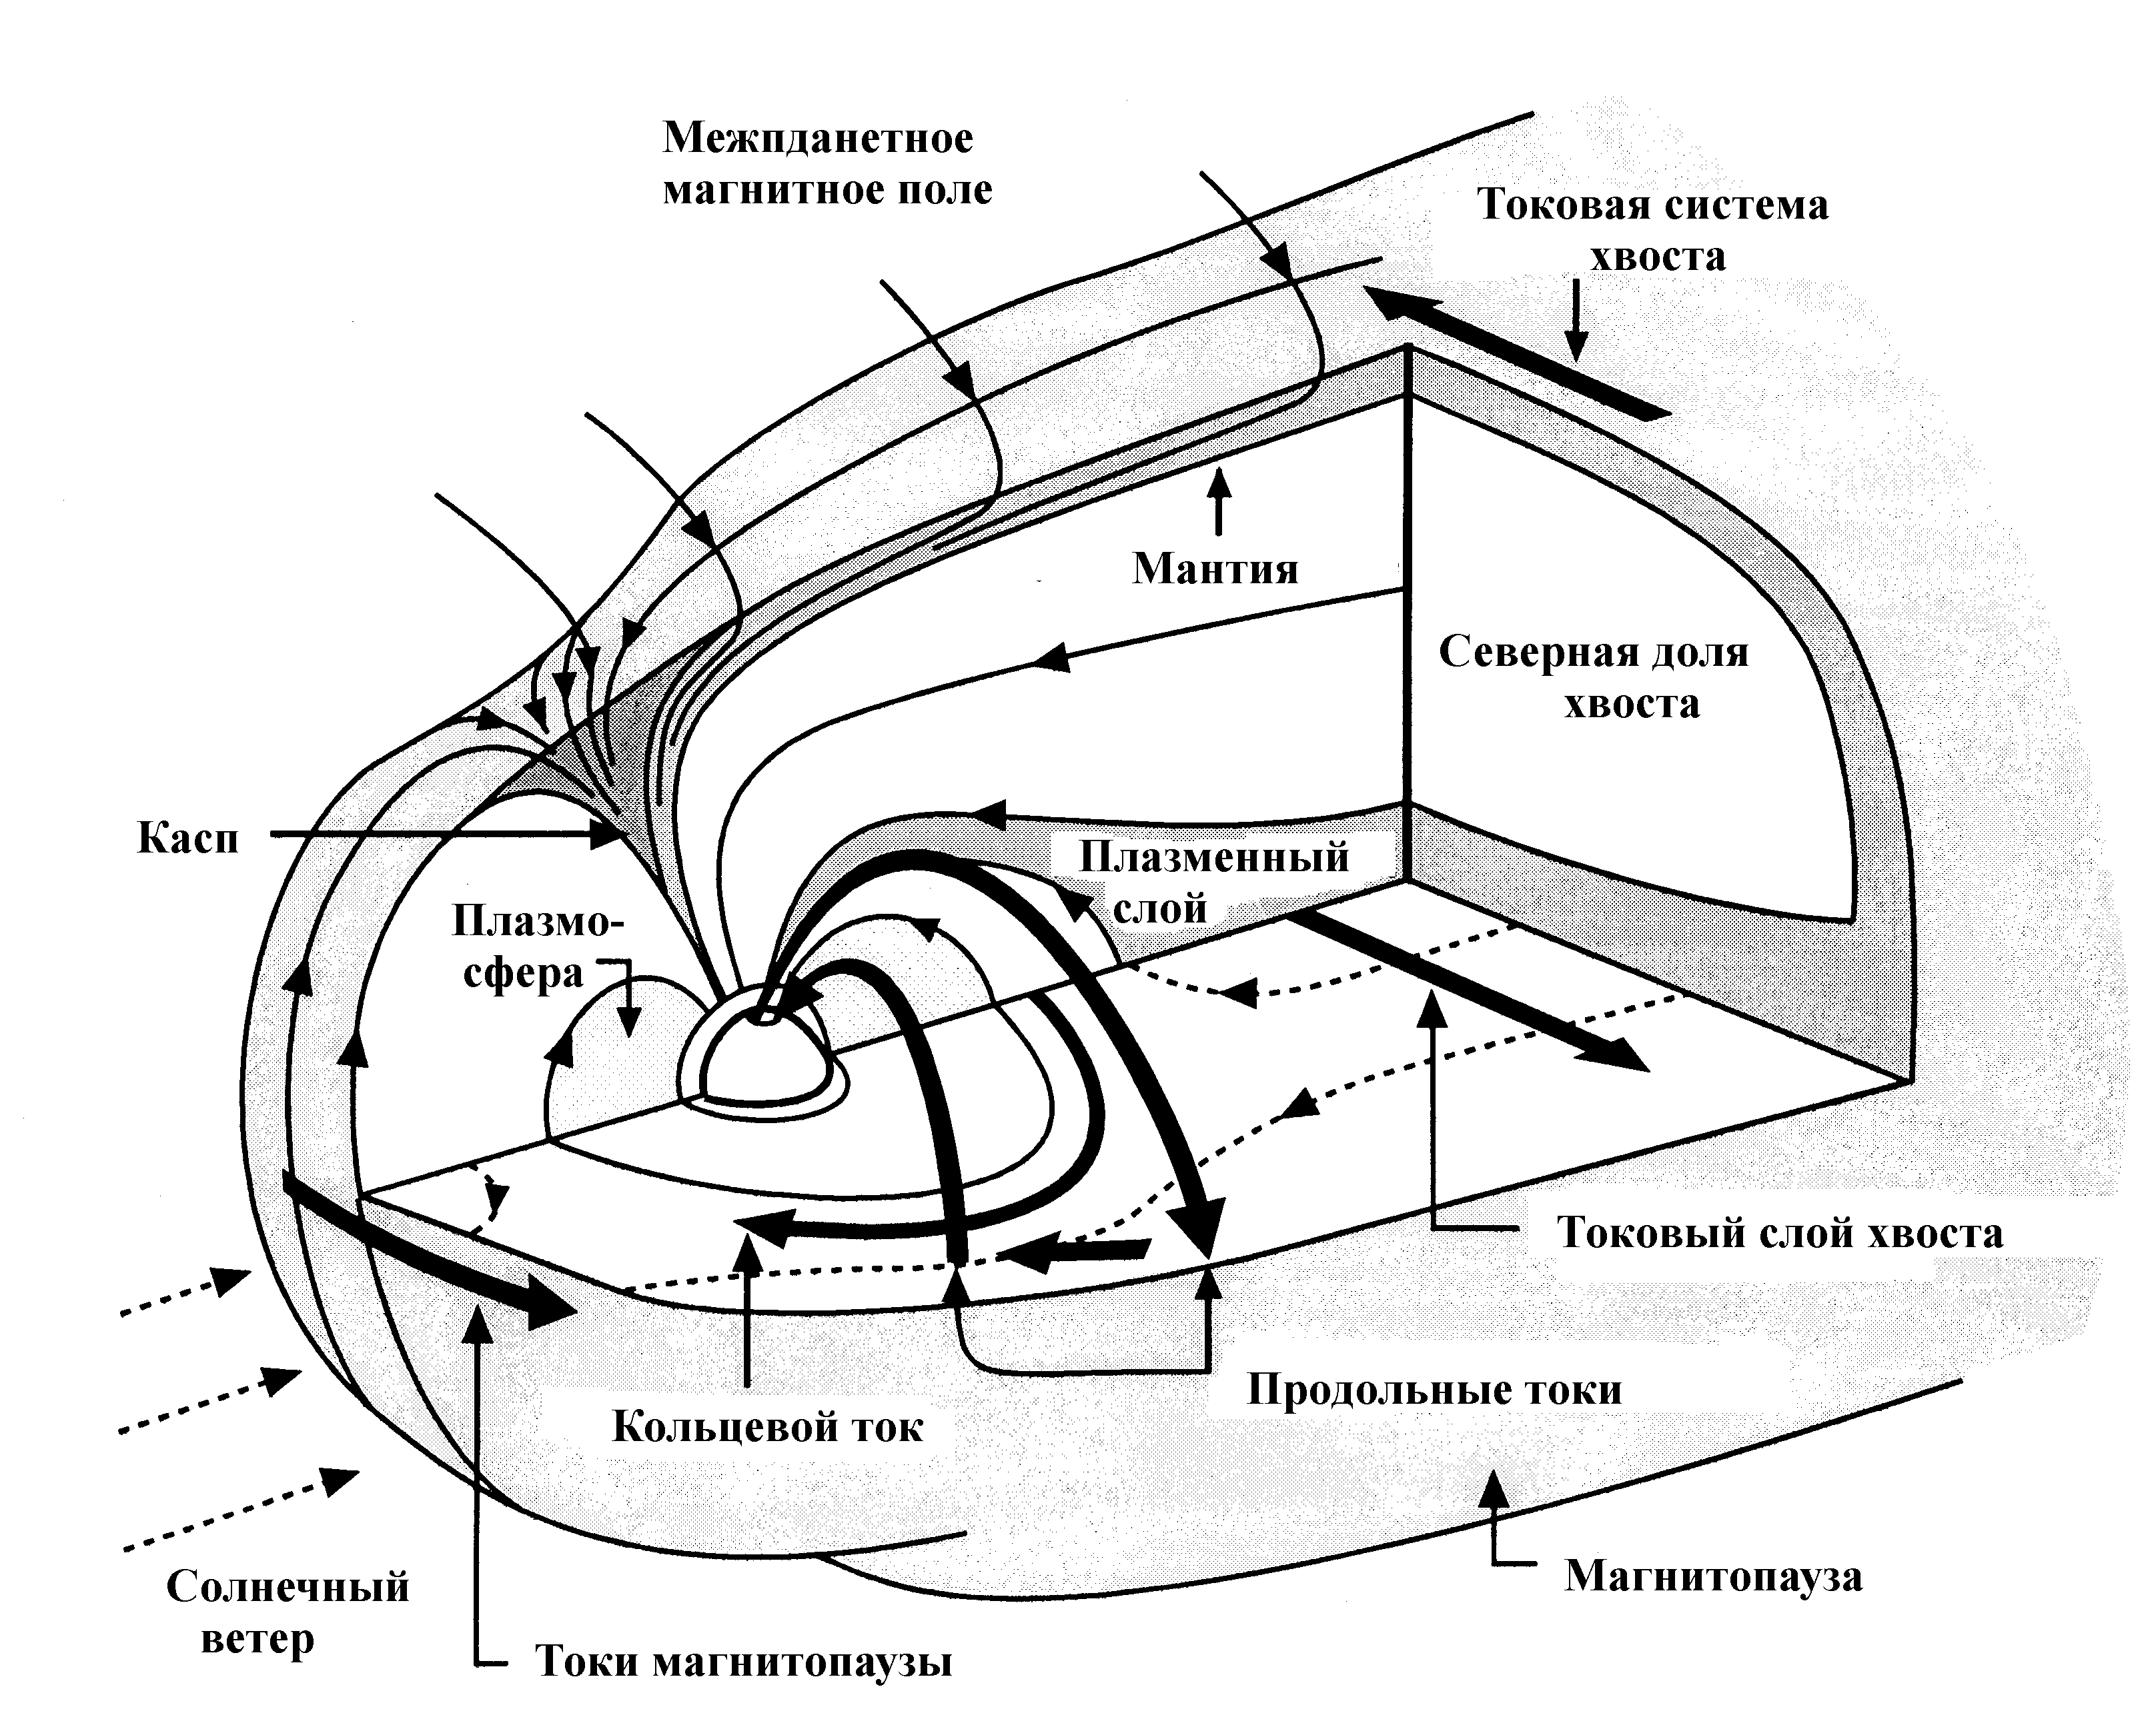
Рисунок 1. Структура магнитосферы Земли. Выделены характерные области околоземного пространства, в которых электромагнитные поля и распределение частиц обладают специфическими свойствами.

Сплошными линиями показаны силовые линии регулярного магнитного поля внутри магнитосферы. Магнитное поле в значительной мере определяет структуру большинства образований в магнитосфере. Более того, само существование магнитосферы у Земли обусловлено наличием достаточно сильного собственного планетарного магнитного поля. В формировании магнитосферного поля участвуют следующие источники: (а) внутриземные токи, (б) поверхностные токи на магнитопаузе, экранирующие поле внутренних источников, (в) токи в нейтральном слое хвоста магнитосферы и замыкающие их токи на поверхности хвоста магнитосферы, (г) кольцевой ток и (д) продольные токи, образующие трехмерные токовые системы вместе с замыкающими их токами в ионосфере и магнитосфере. Прецизионные измерения на ИСЗ "Тriad" и «MAGSAT” вектора магнитного поля над ионосферой, позволили обнаружить сильные продольные токи ( порядка 10⁶ А) на силовых линия магнитного поля, связанных с авроральной зоной (Zmuda and Armstrong, 1974). Глобальное распределение этих токов было исследовано Iijima and Potemra (1976 а, в), которые выделили токи зоны 1 на приполюсной границе авроральной зоны, втекающие в утренней стороне и вытекающие в вечерней. Более слабые и более изменчивые токи зоны 2 расположенны на экваториальной границе овала. Они имеют противоположное (относительно зоны 1) направление. Позднее Iijima et al. (1984) обнаружили в дневной части полярной шапки NBZ токи. Эта токовая система появляется при северном направлении межпланетного магнитного поля (ММП), также как и токи зоны 1 и 2 она антисимметрична относительно полуденного меридиана. Относительная величина вытекающих (на утренней стороне) и втекающих (на вечерней) стороне продольных токов определяется азимутальной компонентой ММП, B_{y}. Эта компонента ММП смещает NBZ токи в направлении B_{y} – в вечерний сектор при B_{y} >0 в северном полушарии. NBZ токи смещаются в противоположную сторону - в утренний сектор в южном полушарии. Изменение знака B_{y} меняет на противоположное направление смещения NBZ токов. Рост положительной B_{y} увеличивает втекающий (вытекающий) ток в северном (южном) полушарии. При отрицательном B_{y} растет вытекающий ток в северной полярной шапке. В южной полярной шапке эффект B_{y} меняет свой знак. Эти токи и их связь с ММП были предсказаны теоретически Алексеевым и Беленькой (1985). Эта работа была направлена в печать до публикации данных Тriad (Iijima et al., 1984). Подробно влияние ММП на структуру магнитосферы и характер магнитосферной конвекции описано в монографии Беленькой (2002).

Магнитное поле определяет движение заряженных частиц в магнитосфере, поэтому границы различных структурных образований в магнитосфере, в первом приближении образованы силовыми линиями магнитного поля. Для идентификации силовой линии удобно использовать экваториальное геоцентрическое расстояние до силовой линии L и магнитное местное время. В ближней к Земле области магнитосферы (L< 5 R_{E}) расположена плазмосфера Земли. Плазмосферу, т.е. область, заполненную холодной плазмой с энергией приблизительно несколько десятков электронвольт, следует рассматривать как естественное продолжение ионосферы Земли. Образование плазмопаузы (границы плазмосферы) связывают с формой эквипотенциалей электрического поля в магнитосфере. Напряженность этого поля является результатом сложения электрического поля магнитосферной конвекции, которое приближенно представляется в экваториальной плоскости однородным полем, направленным с утра на вечер, с полем коротации (совместного вращения с Землей). В результате сложения коротации и поля конвекции появляется сепаратриса, отделяющая замкнутые эквипотенциали конечного размера от инфинитных. Заряженные частицы малых энергий двигаются по эквипотенциалям электрического поля. Поле коротации вблизи Земли "захватывает" холодную плазму, подобно тому, как магнитное поле образует ловушку для энергичных частиц. За пределами плазмосферы плотность плазмы резко падает (приблизительно в десять раз) и становится примерно равной значению, характерному для межпланетного пространства.

Плазмосфера активно участвует в динамических процессах, протекающих в магнитосфере. Её структура гораздо сложнее описанной выше схемы. Распределение холодной плазмы весьма существенно для генерации и распространения различных типов волн, наблюдаемых в магнитосфере. На рисунке 2 из работы Chi and Russell (2005), показаны пути распространения МГД волн, генерируемых при падении на магнитосферу плотного коронального выброса ударной волны с повышенным динамическим давлением за передним фронтом. В приближении геометрической оптики можно оценить время прихода сигнала на магнитные обсерватории, расположенные на различных геомагнитных широтах. На графике внизу изображена зависимость времени отклика от L координаты (или геомагнитной широты) точки наблюдения. Плазмопауза проявляется на этом графике как резкое увеличение времени задержки (временного интервала между моментом контакта фронта с дневной магнитопаузой и моментом регистрации сигнала на наземной обсерватории) . Подобные наблюдения можно рассматривать как своеобразное звуковое зондирование магнитосферы.
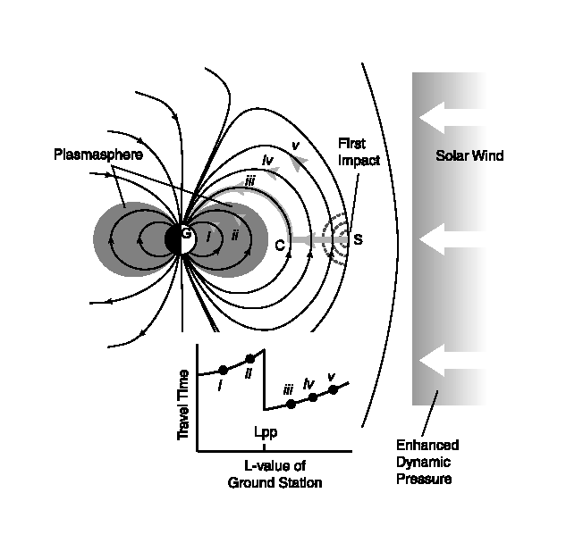

Рисунок 2. Распространение волн, генерируемых при падении коро-нального выброса на магнито-сферу. Показан плотный высоко-скоростной поток, после «удара» которого волна сжатия распро-страняется внутрь магнитосферы.
Параллельно продольные альвеновские волны переносят сигнал на ионосферный уровень, возбуждая ионосферные токовые системы.

Используя методы «магнитосейсмологии», после решения обратной задачи, можно по наблюдаемым задержкам восстановить профиль плотности магнитосферной плазмы. Плотность плазмы и величина магнитного поля определяют альвеновскую скорость, которая, в свою очередь, определяет скорость распространения сигнала.

С плазмопаузой связывают падение электронной концентрации в ионосфере, наблюдаемое на широтах 60°. Резкое понижение в широтном профиле степени ионизации на ионосферных высотах называют провалом. Внутри плазмосферы плазма может находиться в гидростатическом равновесии. 3а ее пределами малая плотность на больших высотах приводит к убеганию ионов вдоль силовых линий магнитного поля. Обзор качественных моделей, описывающих параметры плазмы в магнитосфере и ионосфере содержится в работе (Garrett, 1979).

Плотность плазмы на высотах до 2 R_{E} в авроральной зоне и в полярной шапке довольно плохо изучена. Показанные на рисунке 3 результаты измерений плотности тепловой плазмы обсуждаются в обзоре Stasiewicz et al. (2000). На рисунке 3 данные ИСЗ сопоставлены с аппроксимационной аналитической кривой:
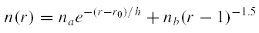 (1)

где плотность плазмы n, и параметры n_{a}, n_{b} измеряются в см⁻³, а расстояния r, r₀, и h измеряются в R_{E} , r обозначено расстояние от центра Земли. Значения аппроксимационных параметров в формуле (1) равны: r₀, =1.05; h=006; n_{a}=6×10⁴ см⁻³; и n_{b}=17 см⁻³).
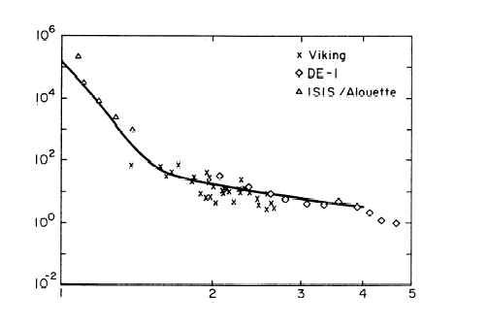

Рисунок 3. Измерения высотного профи-ля плотности холодной плазмы в высо-ких широтах по данным Hilgers (1992) и Persoon et al. (1983). Двойной логариф-мический масштаб, по горизонтальной оси - L, а по вертикальной - плотность плазмы в см⁻³. Кривая дает плотность плазмы, рассчитанную по формуле (1).

В плазмосфере и дальше вплоть до L ~ 8-10 расположены радиационные пояса Земли. Распределение и спектры частиц в радиационных поясах подробно описаны в следующей главе 3.2. Удаление от Земли в экваториальной плоскости соответствует переходу на более высоких широты на поверхности 3емли. Начиная с широт ~ 66° располагается авроральная зона. Эта зона на полярной диаграмме имеет вид овала. Широты полуденной части авроральной зоны равны ~ 78°, а полуночной ~ 70°. С авроральной зоной связаны силовые пинии, уходящие в плазменный слой xвocтa магнитосферы.
Плазменный слой располагается в окрестности экваториального сечения хвоста магнитосферы. Он образован протонами с энергией ~1 кэВ и плотностью ~1 см⁻³. Толщина плазменного слоя около 6 R_{E}. Солнечный ветер, а точнее говоря, переходный слой между головной ударной волной и магнитосферой является наиболее вероятным источником протонов плазменного слоя. Однако, во время мощных магнитных бурь может существенно возрастать доля ионов ионосферного происхождения, среди которых преобладает однократно ионизированные ионы кислорода.
На рисунке 4 показано распределение холодных электронов в экваториальном сечении магнитосферы. По данным спутников "ОGO” и “Vela” для спокойных условий определялась средняя наблюдаемая интенсивность электронных потоков (Vasyliunas, 1968). Густота точек на рисунке примерно соответствует интенсивности тепловых электронов. Виден передний край плазменного слоя, на котором резко падает плотность энергии электронов. Если по измеренным спектрам электронов и протонов плазменного слоя оценить интегральные характеристики плазмы внутри него, то средняя энергия электронов и ионов окажется, соответственно, 0,4 и 1,3 кэВ; плотность – 0,7 см⁻³ и 0,6 см⁻³. Суммарная плотность энергии плазмы ~ 1 кэВ/см³.
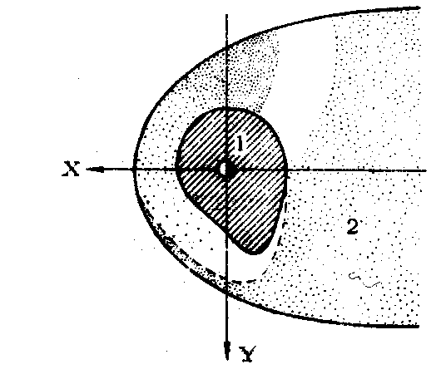

Рисунок 4. Распределение холодных электронов в экваториальном сечении магнитосферы по данным «OGO» и «Vela», 1 - плазмосфера, 2 - плазменный слой (Vasyliunas, 1968).

В плазменном слое, в более узкой (толщиной ~ 1 R_{E}) области происходит резкий поворот вектора магнитного поля от антисолнечного направления в южной половине xвocтa магнитосферы к противоположному - в северной. Этот поворот обусловлен наличием в плазменном слое тока, направленного с утра на вечер.

Присутствием токового слоя в середине хвоста магнитосферы объясняется его большая протяженность в антисолнечном направлении (~ 500 - 1000 R_{E}). В центральной части плазменного слоя имеется область пониженного поля (приблизительно несколько нТл), которая называется нейтральным слоем. 3десь нормальная к плоскости слоя компонента магнитного поля (B_{z}) равна или превышает касательную. В остальной части хвоста магнитосферы B_{z} мала по сравнению с модулем вектора магнитного поля. Ток в нейтральном слое и замыкающие его токи на северной и южной половинах магнитопаузы формируют два пучка силовых линий магнитосферного поля, уходящих в ночную сторону магнитосферы. Эти пучки, расположенные в северной и южной половинах хвоста, образуют доли хвоста магнитосферы, где плотность плазмы примерно на порядок меньше, чем в плазменном слое или чем в переходном слое за магнитопаузой. Магнитное поле в этой области больше по величине и более регулярно, чем вне ее.

Вдоль силовых линий, уходящих либо в межпланетное пространство, либо замыкающихся в удаленном хвосте магнитосферы, наблюдается поток ионов малых энергий, направленный от Земли, так называемый полярный ветер. Потоки тепловых ионов, уходящих от Земли, над полярными шапками наблюдаются на высотах нескольких тысяч километров. Появление таких ионов связано с тем, что температура высоких слоев ионосферы выше равновесной и энергия определенной доли частиц такова, что гравитационное поле Земли не может удержать их.

Внутри магнитосферы в окрестности магнитопаузы расположена плазменная мантия. На расстоянии 1-4 R_{E} от магнитопаузы на ИС3 "НEOS" и "Прогноз" были обнаружены потоки плазмы, скорость которых несколько меньше, чем в переходном слое (~ 100 км/с), а плотность примерно такая же, как и в переходном слое (Rosenbauer et al. 1975). Параметры плазмы в мантии хорошо коррелируют со свойствами плазмы по другую сторону от магнитопаузы - в переходном слое. В самой мантии при движении от магнитопаузы внутрь магнитосферы происходит плавное уменьшение плотности и скорости плазмы. Свойства мантии весьма изменчивы, при некоторых пролетах ИСЗ она не наблюдалась вообще. Эта изменчивость, с одной стороны, может быть отражением временных вариаций во внешней магнитосфере, а с другой - проявлением пространственных перемещений магнитопаузы.

На ИСЗ "Прогноз" плазменная мантия была зарегистрирована на дневной стороне магнитосферы. Свойства мантии по данным ИСЗ серии «Прогноз» сходны с результатами ИСЗ "НЕОS". На ночной стороне мантия выражена более четко. С удалением от Земли толщина мантии растет и в окрестности орбиты Луны она должна перекрывать существенную часть хвоста магнитосферы. Измерения плазмы, проведенные во время экспедиций по программе "Аполлон", подтверждают этот факт.

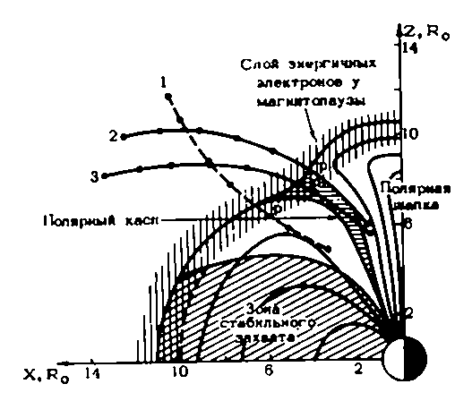
На рисунке 5 изображен касп, расположенный в северной половине магнитосферы, аналогичный касп имеется и на юге. В меридиональной плоскости, соответствующей

Рисунок 5. Полуденное сечение магнитосферы и траектория ИСЗ IМР-5 цифрой 1 обозначена траектория от 3 августа 1969г., 2 – от 4 июля 1969г., 3 – от 21 июля 1969г. Буквой р показаны пересечения ИСЗ магнитопаузы. Расстояния между точками на траекториях IМР-5 проходит за один час.

полудню, при движении вдоль поверхности Земли от экватора к высоким широтам происходит резкий переход от силовой линии, расположенной в полуденной плоскости и связывающей северное и южное полушария, к "разомкнутой" или открытой силовой линии, уходящей в ночную сторону, в хвост магнитосферы. Такая конфигурация магнитного поля говорит о том, что на некотором расстоянии от Земли (~10 R_{E}) вблизи магнитопаузы существует область, где силовые линии расходятся, образуя "воронку". Подобная форма силовых линий получается и в моделях магнитосферы, при этом образуются нейтральные точки, где поле обращается в ноль.
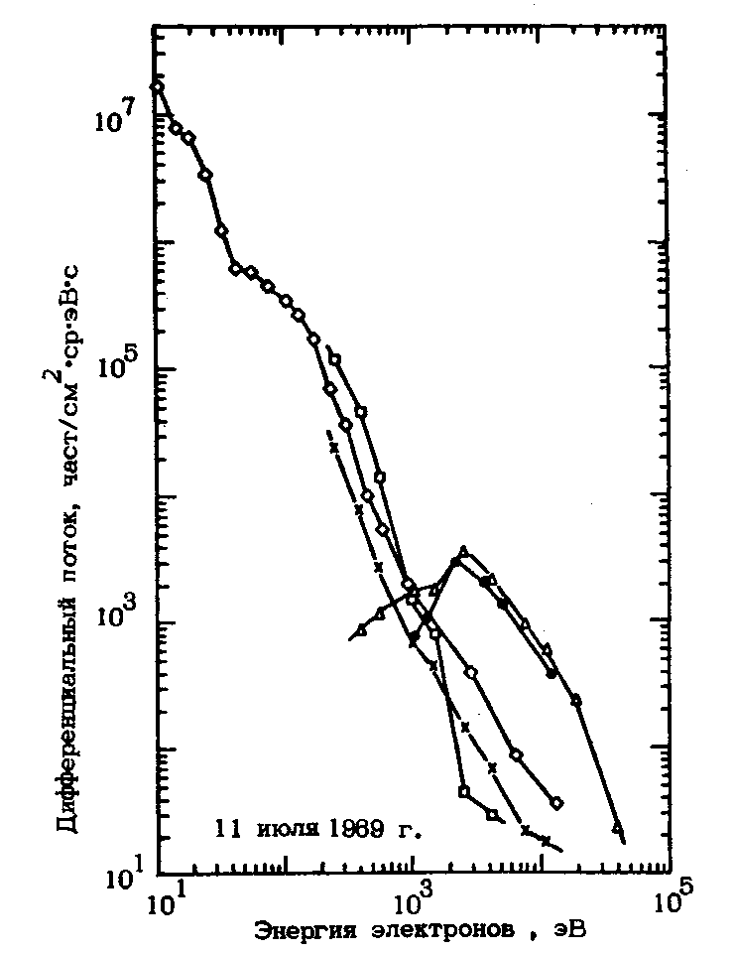
Такая воронка из силовых линий позволяет плазме пере-ходного слоя вдоль магнитного поля проникать внутрь магнито-сферы. Измерения на ионосфер-ных высотах (спутник "ISIS-1", Heikhi1a and Winningham, 1971), а также на расстоянии несколь-ких радиусов Земли (Frank, 1971) показали, что действите-льно на пучке силовых линий на уровне Земли, имеющем в сред-нем широтный размер ~ 1-2° и долготный - приблизительно не-сколько десятков градусов, наб-людается плазма, спектр кото-рой аналогичен спектру пере-ходного слоя.
На рисунке 6 приведены спект-ры электронов, измеренные во внешнем радиационном поясе и в полярном каспе на низко летя-щем спутнике ISIS-1 и на расстоянии более 5 R_{E} IMP-5 На IMP-5 измерялся спектр электронов в переходном слое. Видно совпадение спектров в каспе и в переходном слое, и их резкое отличие от спектров вне-
шнего радиационного пояса.
Рисунок 6. Спектры электронов в каспе и во внешнем поясе: «IMP-5» ( х –касп при 5,9R_{E},. □-переходный слой при 11,2 R_{E}, Δ - внешний радиационный пояс при 7,3 R_{E}), «ISIS-1» (◊ - касп при 1,4, и • - внешний пояс при 1,4 R_{E}. | Полуденные каспы характеризу-  ются высоким уровнем турбулен-тности. Динамические процессы в магнитосфере - суббури и магнит-
ные бури - приводят к перемещениям каспа и его расширению или сужению. Эти деформации каспа являются отражением общей перестройки магнитосферного поля.
На рисунке 5 приведено среднее полуденное сечение магнитосферы и примеры траекторий "IMP-5' (Meng and Anderson, 1975). На этом спутнике в районе магнитопаузы наблюдались потоки энергичных электронов (> 18 кэВ). Их средняя плотность энергии порядка 10-14 эрг/см³. Эти электроны образуют пограничный слой энергичных электронов. На его существование указывают и другие данные. Природа этого образования остается пока невыясненной.
Помимо перечисленных выше характерных образований в магнитосфере на рисунке 1 показана магнитопауза, которая отделяет магнитосферу 3емли от плазмы солнечного ветра. При сверхзвуковом обтекании магнитосферы возникает головная ударная волна, на которой скачком меняются параметры солнечного ветра. Область между головной yдapной волной и магнитопаузой носит название переходный слой.

3.1.2. Регулярное магнитное поле в магнитосфере Земли

Характерным свойством магнитного поля во внешней магнитосфере Земли является его изменчивость во времени. Вариации динамического давления солнечного ветра и межпланетного магнитного поля, и связанные с ними внутримагнитосферные динамические процессы - суббури и магнитные 6ури, приводят к изменениям магнитосферного поля того же порядка величины, что и регулярное, среднее значение поля. Имеется существенное различие между задачей математического описания поля внутриземных токов, которое с точностью до вековых вариаций можно считать постоянным, и аналогичной задачей для магнитосферных источников поля. Модели магнитосферы должны правильно описывать наиболее существенные черты взаимодействия плазмы солнечного ветра с магнитным полем Земли.
При описании модуля магнитного поля наиболее надежные результаты дают эмпирические модели (Mead and Fairfield, 1975; Sugiura et al., 1971; Мальцев и Остапенко, 2001; Tsyganenko, 2002, см. там же ссылки на предшествующие работы Tsyganenko). Эти модели получены усреднением экспериментальных данных. Модель Мида и Файерфилда основана на измерениях магнитного поля на четырех ИС3 серии «IMP», которые охватывают геоцентрические расстояния от 4 до 17 R_{E} и относятся к низким и средним широтам (Mead and Fairfield, 1975). Эти измерения разделены на четыре набора данных, характеризуемых уровнем геомагнитной активности: очень спокойный - К_{р} - индекс равен 0,0⁺; спокойный - К_{р}<2; возмущенный - К_{р} ≥ 2 и сильно возмущенный – К_{р} ≥ 3. Отклонения измеренного поля от поля внутренних источников аппроксимированы квадратичными полиномами по солнечно-магнитосферным координатам. Коэффициенты полиномов определяются минимизацией среднеквадратичного отклонения от массива экспериментальных данных. О точности модели можно судить по величине остающейся среднеквадратичной невязки. Эта величина возрастает от 17,4 нТл для очень спокойной магнитосферы до 34,8 нТл для сильно возмущенной. Эти величины составляют ~ 50% от вклада магнитосферных источников поля, описываемых моделью.

На рисунке 7 показаны изолинии ΔВ - вклада магнитосферных источников поля, где ΔВ=|ΔВ|=|В-B_{int}|. Поле в магнитосфере складывается из вкладов внутренних (внутриземных) и внешних (магнитосферных) токовых систем; В = B_{int} + ΔВ, где B_{int} - поле внутренних источников, приближенно описываемое полем диполя. На рисунке 7 изображена плоскость XZ солнечно-магнитосферной системы координат. В этой системе координат ось х совпадает с линией 3емля-Солнце, ось z направлена таким образом, чтобы магнитный момент земного диполя располагался в плоскости XZ , а ось у перпендикулярна к плоскости XZ и образует правую систему координат. На рисунке 7а показаны контуры ΔB = const, расчитанные по модели Мида-Файерфилда: справа - для возмущенной магнитосферы, слева - для спокойной.

На рисунке 7б изображены аналогичные контуры ΔВ = const, построенные на основе магнитных измерений на ИС3 "ОGO-3" и "ОGО-5" (Sugiura et al., 1971). Эти спутники имели перигей ~1,05 R_{E}, поэтому на расстояниях < 6 R_{E} следует отдать предпочтение данным ИС3 "OGO". В этой области непосредственные измерения на ИС3 "IМР" отсутствуют. Наиболее характерная особенность результатов "ОGО-3" и "ОGО-5"- наличие спокойного кольцевого тока на расстоянии 2-5 R_{E}. Эффект кольцевого тока проявляется в отрицательных значениях ΔВ в вблизи экваториальной плоскости на указанных выше геоцентрических удалениях. Ломаная пунктирная линия на рисунок 7б ограничивает область, в которой имеются измерения магнитного поля на ИС3 "ОGО-3" и "ОGО-5'.
Контуры ΔВ симметричны на рисунке 7а потому, что они построены по аппроксимационным аналитическим выражениям, при получении которых Мид и Файерфилд предполагали ортогональность геомагнитного диполя к оси Земля-Солнце. На рисунке 7б показаны результаты непосредственной обработки экспериментального набора данных без априорного предположения о симметрии относительно экваториальной плоскости. Видно, что и на рисунке 7б в целом наблюдается почти симметричная картина за исключением области кольцевого тока.

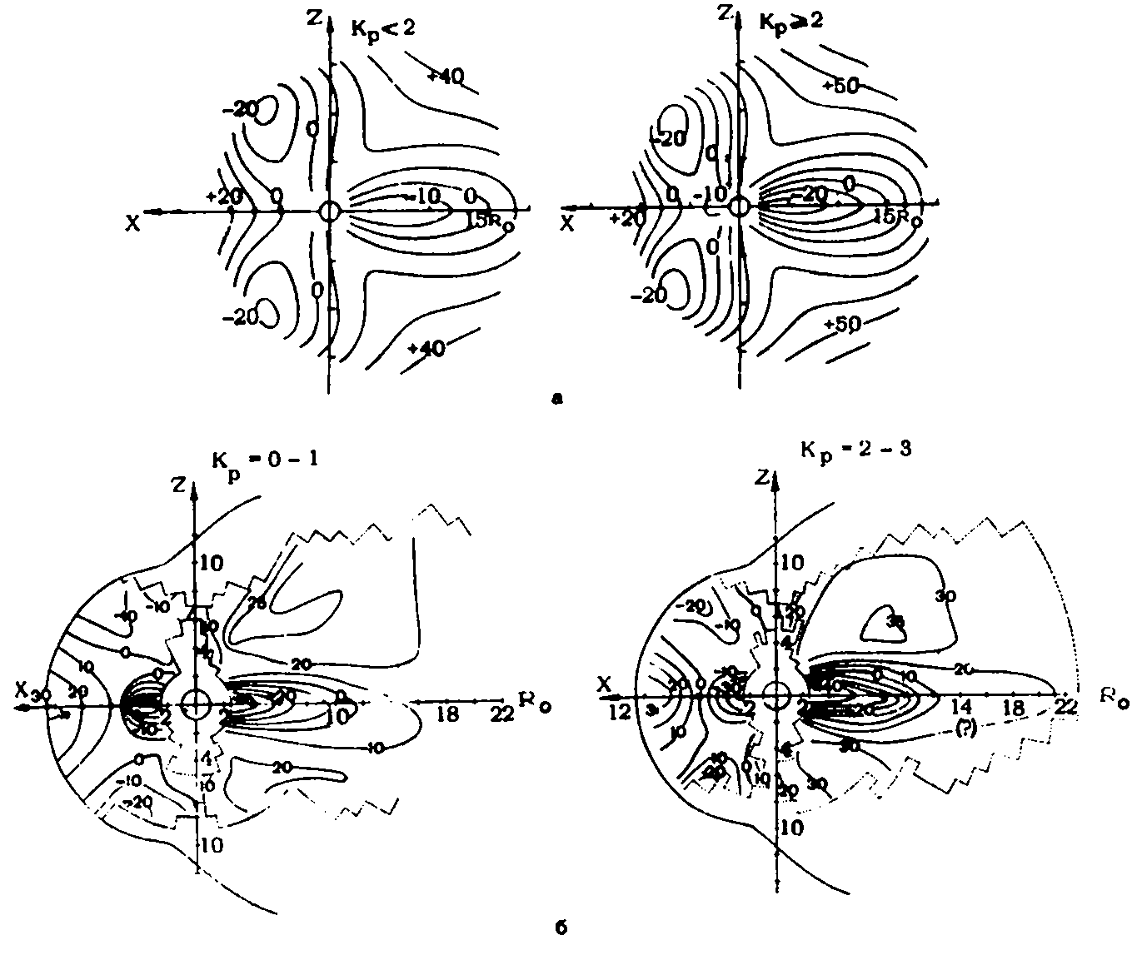

Рисунок 7. В плоскости полдень-полночь построены изолинии ΔB (в нТл) – разности между измеренным полем и полем внутренних источников или, другими словами, изолинии вклада магнитосферных источников поля: вверху (а) - по данным ИСЗ серии «ИМР» (Mead and Fairfield, 1975) и внизу (б) - по данным «OGO-3 и 5» (Sugiura et al., 1971).

Сопоставление правой и левой половин рисунка дает представление о различии в спокойном и возмущенном состояниях магнитосферы. С ростом возмущенности увеличивается вклад магнитосферных источников поля. Максимальные значения ΔВ растут, линии ΔВ = cоnst приближаются друг к другу. Для магнитосферной суббури в первую очередь характерно усиление токовой системы хвоста магнитосферы, а для магнитной бури, которой ,как правило, предшествует несколько суббурь, - существенное увеличение кольцевого тока. Если в спокойных условиях, как видно из рисунка 7, максимальные отрицательные ΔВ ~ 20-30 нТл, то во время магнитной бури эта величина может достигать нескольких сотен нТл.
Рисунок 7 описывает магнитосферное поле в случае; когда геомагнитный диполь перпендикулярен к линии Земля-Солнце. Наклон оси вращения Земли к плоскости эклиптики и угол между осью вращения и моментом диполя приводят к тому, что в солнечно-магнитосферной системе координат угол ψ между осью z и моментом диполя изменяется в диапазоне ±35° относительно своего среднего значения ψ = 0. Модель Мида и Файерфилда учитывает этот эффект. Набор экспериментальных данных классифицирован по ψ и были получены аппроксимирующие полиномы для пропорциональных ψ членов разложения магнитосферного поля.
Помимо моделей, основанных на аппроксимации экспериментального массива данных, имеется несколько теоретических моделей магнитосферного магнитного поля (см. Алексеев, 1978; Alexeev et al., 2003; и Tsyganenko and Sitnov, 2005). В основу таких моделей положены различные исходные предположения, а магнитное поле получено решением соответствующей физической задачи.
Модель регулярного магнитосферного поля наряду с полем внутриземных токов, должна учитывать следующие магнитосферные источники поля:
- токи на магнитопаузе, экранирующие поле внутренних источников;
- токовую систему хвоста магнитосферы (ток в нейтральном слое и замыкающие его токи на магнитопаузе);
- кольцевой ток;
- продольные токи вместе с замыкающими их токами на ионосфере и на магнитопаузе; а также
- проникающее в магнитосферу межпланетное магнитное поле.
Проникающее межпланетное поле из-за высокой проводимости бесстолкновительной плазмы составляет около 10% от невозмущенного ММП в окрестности орбиты Земли. В среднем это не более 1 нТл. Несмотря на малую величину проникающего ММП именно оно контролирует перенос энергии и импульса внутрь магнитосферы и определяет уровень возмущенности магнитосферного поля. При длительном южном направлении ММП уровень активности существенно возрастает.
Магнитный эффект продольных токов, текущих вдоль силовых линий, пересекающих авроральную зону, был четко выделен на ИСЗ “Triad” на высоте ~800 км. При пересечении спутником авроральной зоны компонента, соответствующая направлению на магнитный запад, испытывает заметную вариацию. Эта вариация свидетельствует о наличии вертикального тока, втекающего или вытекающего из ионосферы. Направление тока определяет знак наблюдаемой вариации. Аналогичный эффект на удалении 5-10 R_{E} был измерен на ИС3 "ОGО-5".

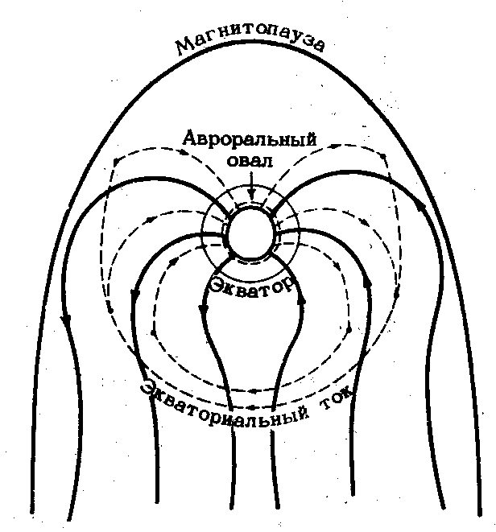

Рисунок 8. Схема системы продольных токов в магнитосфере. Пунктирные линии - токи на силовых линиях, образующих экваториальную границу авроральной зоны; сплошные линии - токи на силовых линиях полярной границы авроральной зоны

На рисунке 8 приведена схема трехмерных токовых систем, включающих продольные токи. Следует подчеркнуть, что вопрос о характере замыкания продольных токов в магнитосфере является открытым. Приведенная на рисунке 8 схема, в которой продольные токи, текущие на экваториальной границе авроральной зоны, замыкаются в экваториальной плоскости, а продольные токи на полярной границе замыкаются в удаленном хвосте магнитосферы или в солнечном ветре, является гипотетической. Определенным является лишь направление продольных токов над ионосферой.
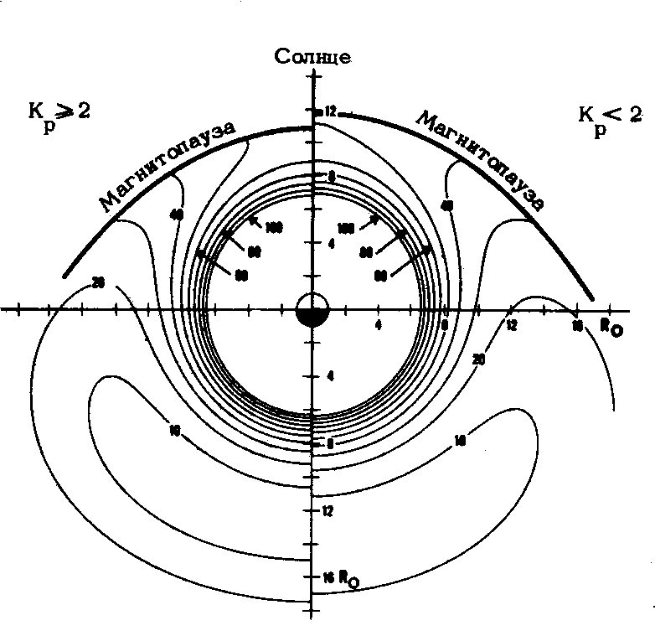
Рисунок 9. Линии равной напряженности поля в экваториальной плоскости. Цифры у линий - напряженность поля в нТл.

Линии равной напряженности поля в экваториальной плоскости магнитосферы изображены на рисунке 9. На нем изображены линии В = const для модели Мида и Файерфилда (Mead and Fairfield, 1975) для случая ψ = 0. Правая половина рисунка соответствует спокойным условиям (К_{р}-индекс менее 2), а левая - возмущенным. Приведены изолинии В в интервале 10-100 нТл с шагом 10 нТл. Эффект возрастания возмущенности аналогичен тому, который изображен на рисунке 12. В дневной магнитосфере поле увеличивается, а в ночной - уменьшается. Модель Мида-Файерфилда относится к интервалу геоцентрических расстояний ~ 6 R_{E} < R < - 13 R_{E}. При малых R внутри кольцевого тока с ростом уровня возмущенности наблюдается общая депрессия поля, примерно одинаковая в ночной и дневной сторонах.

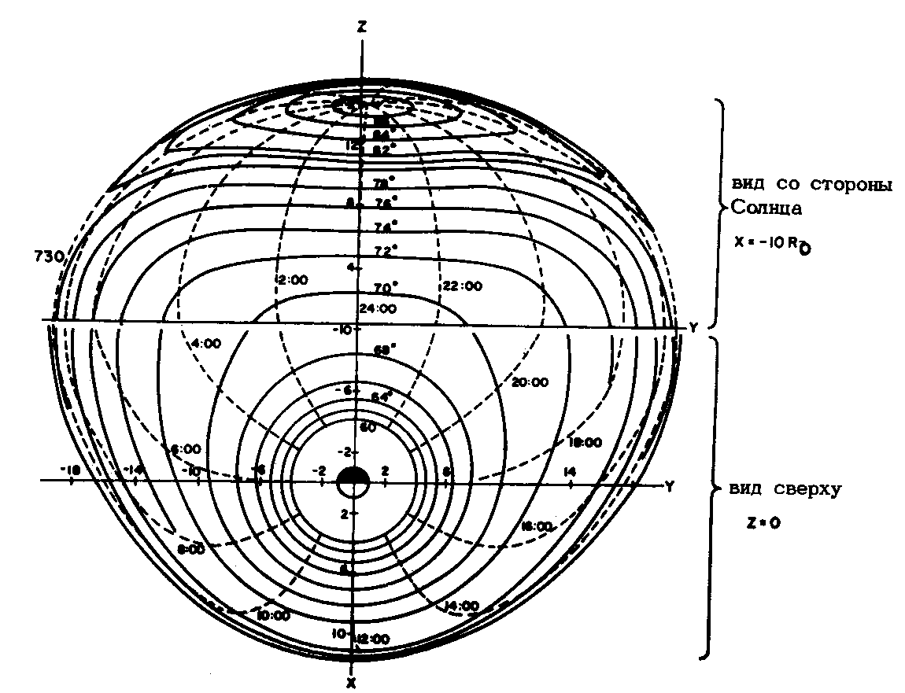
Рисунок 10. Линии постоянной широты (сплошные линии) и постоянного местного времени или постоянной долготы (пунктир). Модель Мида и Файерфилда ψ=0.

Общую картину деформации дипольного поля, вызванную плазмой солнечного :ветра дает рисунок 10. На этом рисунке наказаны рассчитанные по модели Мида и Файерфилда линии пересечения поверхностей постоянных геомагнитных долгот и широт с экваториальной плоскостью (нижняя половина рисунка 10, z = 0) и с передним сечением хвоста магнитосферы (верхняя половина рисунка 10, x = -10 R_{E}). Поверхности постоянной геомагнитной широты или долготы образованы силовыми линиями, выходящими из 3eмли при постоянных геомагнитных широтах или долготах, соответственно. Пунктирные линии на рисунке 10 образованы точками пересечения с плоскостями z = 0 и х = -10 R_{E} (используется солнечно-магнитосферная система координат) силовых линий, имеющих данное местное время на поверхности Земли. Сплошные линии относятся к силовым линиям, имеющим постоянную геомагнитную широту. Вблизи Земли, где преобладает аксиально-симметричное дипольное поле, пунктирные линии имеют вид радиальных лучей, а сплошные линии близки к окружностям. С удалением от Земли линии постоянной долготы изгибаются в ночную сторону. Линии постоянной широты становятся асимметричными, начинает проявляться "поджатие" силовых линий в дневной магнитосфере.
Рисунок 10 и аналогичные сечения, рассчитанные для других моделей магнитосферы, позволяют установить соответствие между магнитосферными и ионосферными явлениями. Многие магнитосферные и ионосферные эффекты, как стало известно в настоящее время, - это проявления единого магнитосферного процесса. Поэтому задача проектирования вдоль силовых линий ионосферы в магнитосферу и наоборот часто возникает при анализе экспериментальных данных. Модели магнитосферного поля позволяют решать эту задачу.

Использование той или иной модели магнитосферного поля определяется требованиями, которые к ней предъявляются. Для анализа сезонных и суточных эффектов магнитосферного поля, определяемых изменением угла ψ, следует использовать модели, построенные для произвольного угла наклона диполя к линии Земля-Солнце. Если требуется среднее значение магнитосферного поля в некоторой области, то предпочтительнее всего использовать эмпирические модели, основанные на большом числе данных в рассматриваемой области пространства. Для определения эффектов, обусловленных динамикой того или иного магнитосферного источника поля, следует использовать модель, наиболее полно учитывающую физические свойства источника. Существенную роль играет и простота используемых в модели выражений для магнитного поля. В целом все опубликованные модели дают качественно совпадающую конфигурацию магнитосферного поля. Для иллюстрации модельных расчетов использованы результаты, полученные в параболоидной модели магнитосферы (Алексеев, 1978; Alexeev et al., 2003), в которой поверхность магнитосферы (магнитопауза) аппроксимируется параболоидом вращения.

3.1.3. Параболоидная модель магнитосферы

Параболоидная модель магнитосферного магнитного поля базируется на результатах спутниковых измерений и учитывает хорошо установленные свойства магнитосферной плазмы. Прежде всего это сильная анизотропия проводимости и диамагнитные свойства плазмы препятствующей диффузии магнитосферного магнитного поля в переходный слой и ограничивающей проникновение ММП внутрь магнитосферы. Это свойство описывается априорным введением токовой поверхности – магнитопаузы, на которой равна нулю нормальная компонента магнитосферного поля. Если ранние эмпирические модели (Mead and Fairfield, 1975; Sugiura et al., 1971; Tsyganenko 1987, 1989) игнорировали этот факт, то в современных версиях, начиная с Tsyganenko (1996) вводится модельная поверхность, описывающая магнитопаузу. В различных моделях форма этой поверхности различна, но в основном эти различия проявляются в ночной магнитосфере. Расположенная при x>0 дневная магнитопауза практически совпадает с параболоидом вращения. Другим фактором обеспечивающим гибкость параболоидной модели является модульный принцип ее построения (Алексеев и Шабанский, 1971; Алексеев, 1978). Поле глобальных магнитосферных токовых систем представляется в виде суммы отдельных источников, причем поле каждого из них заключено внутри магнитосферы (см. рисунок 11):

B=B_{d}+B_{sd}+B_{t}+B_{r}+B_{sr}+B_{fac}. (2)

Каждый член в сумме (2) удовлетворяет требованию равенства нулю нормальной к магнитопаузе компоненты магнитного поля B_{n}=0 независимо друг от друга, либо по принципу построения, как B_{t} и B_{fac}, либо за счет соответствующей экранирующей этот член токовой системы на магнитопаузе, как B_{d}+B_{sd} и B_{r}+B_{sr}. Здесь B - суммарное магнитосферное поле; B_{d} и B_{sd} - поле земного диполя и поле токов на магнитопаузе, препятствующих проникновению этого поля в переходный слой, соответственно; B_{t} - поле токовой системы хвоста; B_{r} и B_{sr} - поле кольцевого тока и поле экранирующих токов на магнитопаузе; а B_{fac} - поле продольных токов. Это апроиорное требование к модельным токовым системам, также позаимствовано Цыганенко при построении последних эмпирических моделей (Tsyganenko and Sitnov, 2005).

Модульный принцип построения параболоидной модели и заданная априори магнитопауза, позволили не только построить на ее основе динамическую модель магнитосферы Земли (Alexeev et al., 2003), но и получить обобщение этой модели для магнитосфер планет гигантов Юпитера (Belenkaya, 2004; Alexeev and Belenkaya, 2005; Belenkaya et al., 2005) и Сатурна (Alexeev et al., 2005). Параболоидная модель магнитосферы Земли (Алексеев, 1978; Alexeev et al., 1996; Alexeev et al., 2001) основана на аналитическом решении уравнений Лапласа в магнитосфере с заданной формой (параболоид вращения). Условие B_{n}=0 задано на магнитопаузе. На рисунке 11 показаны силовые линии магнитосферного поля, головная ударная волна и магнитопауза, которые аппроксимируются софокусными параболоидами вращения. Снаружи магнитосферы показаны также линии тока плазмы солнечного ветра и силовые линии межпланетного магнитного поля проникающего внутрь магнитосферы (это магнитное поле не представлено в выражении (2)).

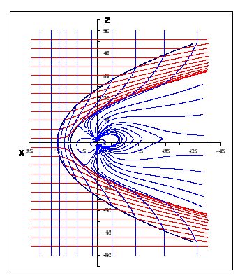

Рисунок 11. Сечение магнитосферы плоскостью полдень – полночь. Показано невозмущенное ММП южного направления выше по потоку от головной ударной волны; драпирующееся вдоль магнитопаузы поле переходного слоя и магнитосферное магнитное поле. Виден пучок открытых силовых линий, частично пересекающих магнитопаузу и уходящих в межпланетное пространство и частично, в ночной стороне, - в далекий хвост магнитосферы.

Рисунок 12. Токовая система хвоста магнитосферы. Жирные линии – это линии тока, а тонкие линии – силовые линии магнитного поля формирующие магнитопаузу. Полный магнитный поток этой токовой системы, Φ∞, частично проходит через дневную часть магнитосферы, а частично замыкается через токовый слой хвоста.

Токовая система хвоста магнитосферы, включающая в себя токовый слой в хвосте и замыкающие этот ток токи на магнитопаузе показана на рисунке 12. Силовые линии магнитного поля этой токовой системы, лежащие на магнитопаузе показаны тонкими линиями. Токи замыкания на магнитопаузе выбраны таким образом, что суммарное поле не выходит за пределы магнитосферы. Суммарная токовая система возникающая при сложении дипольного поля и полей экранирующих его токов на магнитопаузе и токовой системы хвоста магнитосферы показана на рисунке 13.
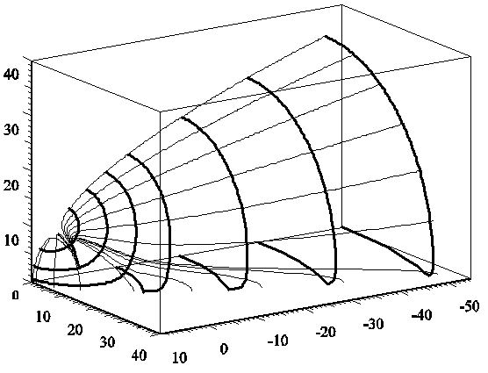

Рисунок 13. Суммарная токовая система возникающая при сложение дипольного поля, экранирующих его токов на магнитопаузе и токовая система хвоста магнитосферы. Жирные линии – это линии тока, а тонкие линии – концентрирующиеся в области каспа силовые линии магнитосферного поля формирующие магнитопаузу. Показана четвертинка магнитосферы.

На рисунке 14 показаны силовые линии магнитосферного поля и изолинии B = const данной напряженности поля в плоскости полдень-полночь. Для иллюстрации эффекта усиления тока в хвосте магнитосферы, который наблюдается в условиях высокой авроральной активности, приведены результаты расчетов по параболоидной модели для двух значений магнитного потока в долях хвоста магнитосферы, Φ∞. На верхней половине рисунка показан случай Φ∞=380 МВб, а на нижней - магнитный поток и, соответственно, поле в хвосте в два раза больше, Φ∞=760 МВб. Видно, что при усилении тока в хвосте магнитосферы происходит уменьшение угла наклона к экваториальной плоскости высокоширотных силовых линий, уходящих в хвост магнитосферы в ночной стороне, возрастает снос дипольных силовых линий в ночную сторону. Вблизи лобовой части магнитосферы поле уменьшается, широта дневного каспа становится меньше. В высокоширотной ночной магнитосфере поле растет. Происходит увеличение магнитного потока в хвосте магнитосферы.

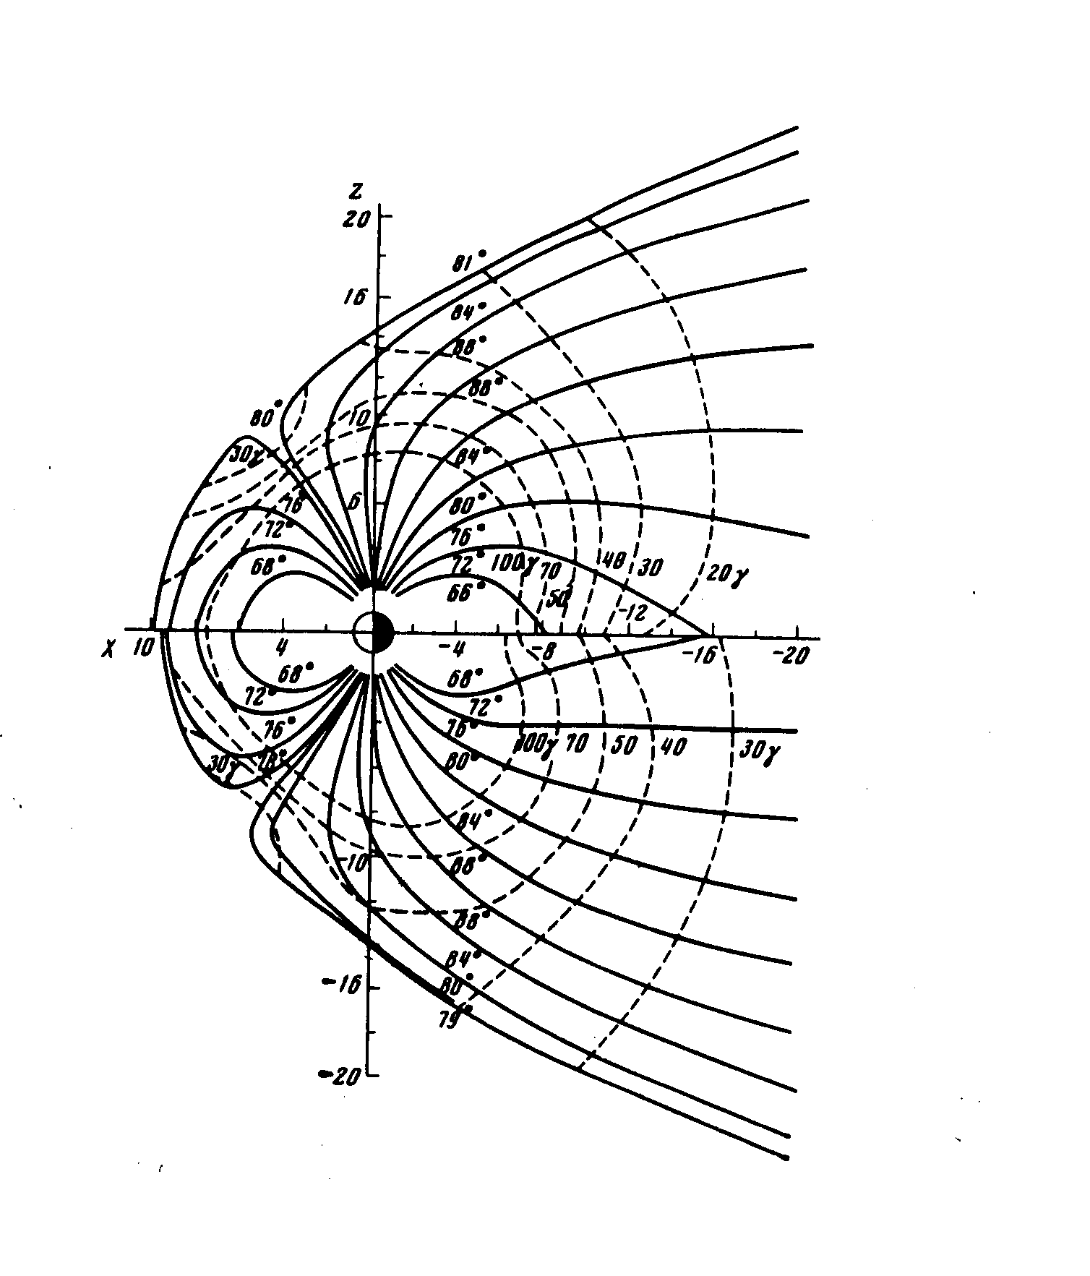
Рисунок 14. На рисунке показаны силовые линии магнитосферного поля и изолинии B = const данной напряженности поля в плоскости полдень-полночь. Верхняя половина рисунка соответствует спокойной магнитосфере Φ∞=380 МВб, а нижняя – подготовительной фазе суббури, когда магнитный поток в долях хвоста существенно возрастает Φ∞=760 МВб.

Рисунок 15 иллюстрирует изменение конфигурации магнитосферы при возрастании угла наклона геомагнитного диполя в линии Земля-Солнце. На нем изображено полученное в параболоидной модели сечение магнитосферы плоскостью полдень-полночь для случая ψ = 15° (зима в северном полушарии). В этом случае широты точек пересечения силовой линии с Землей в северном и южном полушариях различны. Положительные цифры у силовых линий дают широту точки пересечения в северном полушарии, отрицательные - в южном. Разница в широтах магнито-сопряженных точек увеличивается с приближением к авроральному овалу. В дневной и ночной сторонах эта разница имеет противоположные знаки. Для случая, показанного на рисунке 15, в полдень в северном полушарии силовая линия приходит на меньшие широты, чем в южном, в полночь - наоборот. Абсолютная величина сдвига в ночной стороне существенно меньше, чем в дневной, где он достигает ~ 1.5° для силовых линий, близких к полуденному каспу.

Рисунок 15. Меридиональное сечение магнитосферы для наклонного диполя ψ=15º, зима в северном полушарии. Силовые линии магнитного поля (жирные линии) и линии B=const (тонкие линии). Цифры показывают величину поля в нТл или широту точки пересечения силовой линии с Землей (отрицательную в южном полушарии).

Рисунок 16. Результаты модельных расчетов (силовые линии в верхней половине - параболоидная модель, а в нижней - модель Hedgechock и Thomas, (1975) и данные изменений магнитометра, установленного на ИСЗ HEOS (вектора).}

Чтобы оценить точность параболоидной модели, проведем сопоставление теоретических расчетов с эмпирическими моделями и с результатами измерений. При этом параметры модели выбирались такими же, какими они были замерены на эксперименте. В частности, на рисунке 16 в верхней его части построены силовые линии в плоскости полдень - полночь в параболоидной модели для параметров: $ψ$=0, расстояние до подсолнечной точки на магнитопаузе - $R_{1}$=11,6 R_{E} , расстояние до переднего края слоя хвоста -$R_{2}$=8,4 R_{E}, магнитный поток через доли хвоста - Φ∞=570 МВб, магнитное поле кольцевого тока в центре Земли - $b_{r}$=0, максимальная интенсивность продольных токов зоны 1 - =0. Стрелками показано среднее направление измеренного вектора поля по данным ИСЗ ''Хеос-1'' и ''Хеос-2'' и ИМР-3 (Hedgechock and Thomas, 1975). В нижней половине рисунка 16 построены силовые линии, рассчитанные по модели Hedgechock and Thomas, (1975) в результате аппроксимации имеющегося набора данных. С учетом большой изменчивости магнитосферного поля и приближенного характера модели достигнутую точность следует считать хорошей.

3.1.4. Магнитные бури в магнитосфере

Динамика крупномасштабных токовых систем в возмущенной магнитосфере до сих пор является одним из открытых вопросов солнечно-земной физики (см. обзор Ю.П. Мальцева (Maltsev, 2004)). Несмотря на большое внимание, уделяемое этой проблеме в последнее время, до сих пор еще не выяснена до конца полная картина магнитосферных процессов, происходящих во время магнитных бурь. Магнитная буря является откликом магнитосферы на внезапное увеличение динамического давления солнечного ветра. Она связана с интенсивным энерговыделением в магнитосфере и в ионосфере, которое контролируется главным образом величиной и направлением межпланетного магнитного поля. Главным проявлением магнитной бури является понижение геомагнитного поля измеряемого на поверхности Земли. Такая вариация на поверхности Земли создается магнитосферными и ионосферными источникам магнитного поля, а также токами, протекающими в земной коре и препятствующими проникновению внешнего поля внутрь Земли.

Принято выделять главную фазу бури, связанную с развитием депрессии геомагнитного поля в сердцевине магнитосферы и фазу восстановления. Наземные магнитометры часто фиксируют внезапное начало бури (SSC, Sudden Storm Commencement) – кратковременное усиление магнитного поля, измеряемого на низкоширотных станциях. Помимо эффекта увеличения паралелльной диполю компоненты геомагнитного поля в низких широтах связанного с ростом токов Чепмена- Ферраро и приближением магнитопаузы к Земле, SSC сопровождается комплексом волновых процессов, связанных с падением ударной волны на дневную магнитопаузу. В некоторых случаях, обычно обусловленных северным направлением ММП, между SSC и началом главной фазы можно выделить так называемую начальная фазу, когда интенсивность кольцевого тока остается на спокойном уровне (см. (Akasofu, Chapman, 1975)).

Для оценки мощности бури используют Dst-индекс. Часовой Dst-индекс представляет собой осесимметричную относительно геомагнитного диполя компоненту возмущенного магнитного поля и определяется на основе измерений магнитного поля на четырех приэкваториальных станциях: Сан-Хуан (29.9⁰, 3.2⁰), Херманус (33.3⁰ю, 80.3⁰), Какиока (26.0⁰, 206.0⁰), Гонолулу (21.0⁰, 266.4⁰) (в скобках приведены геомагнитная широта и долгота станций). Процедура вывода Dst-индекса разработана в Мировом центре данных в Киото, Япония [Sugiura and Kamei, 1991]. При этом из измеренной вариации вычитаются эффект SQ вариации и спокойный уровень, учитываются суточный ход, измеряемого на станции поля и геомагнитная широта точки наблюдения.
По определению, Dst-индекс характеризует изменчивость глобального магнитного поля и содержит вклады от симметричных магнитосферных токовых систем. Главная особенность магнитной бури – резкое усиление кольцевого тока вследствие инжекции заряженных частиц из хвоста магнитосферы. В то же время, магнитная буря сопровождается значительным усилением и других магнитосферных токовых систем: токов хвоста, ионосферных токов, токов на магнитопаузе. Соотношение между вкладами этих токовых систем в Dst на разных фазах магнитной бури может характеризовать их относительную динамику во время магнитосферных возмущений. Суммарный эффект этих токовых систем во время магнитной бури – депрессия геомагнитного поля во внутренней магнитосфере.

На рисунке 17 изображены типичная динамика параметров солнечного ветра (скорость и плотность плазмы солнечного ветра и Bz-компонента ММП) и Dst-вариация, полученные усреднением по 120 магнитным бурям 1979-1984 гг. (Maltsev et al., 1996). Следует обратить внмание, что в усредненном профиле Dst SSC отсутствует, что говорит о том, что отсутствует регулярный механизм развития бури между моментом взаимодействия ускоренного солнечного ветра с магнитосферой и началом главной фазы бури.

Среди актуальных вопросов: оценка относительного вклада магнитосферных токовых систем в измеряемую на поверхности Земли вариацию магнитного поля во время магнитных бурь. Особый интерес представляет роль токового слоя хвоста магнитосферы, определяющего быстрые вариации магнитосферного магнитного поля, связанные с суббуревой активностью [Alexeev et. al., 1996; Maltsev et al., 1996; Greenspan and Hamilton, 2000]. Соотношение между источниками Dst меняется на разных стадиях развития магнитной бури и может характеризовать относительную динамику магнитосферных токовых систем во время возмущений.

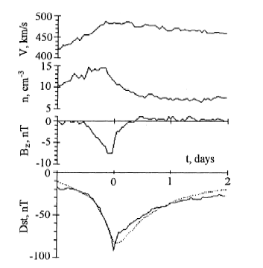
Рисунок 17. Dst-вариация и параметры межпланетной среды вычисленные по 120 изолированным магнитным бурям (Maltsev et al., 1996).

Существующая методика (Sugiura and Kamei, 1991) вычисления D_{st} – индекс не позволяет определить вклады крупномасштабных токовых систем без использования дополнительных теоретических предположений Обычно экспериментальные исследования динамики магнитосферных токовых систем и их вкладов в D_{st} базируются на использовании уравнения Десслера-Паркера-Скопке [Dessler and Parker, 1959; Scopke, 1966], которое связывает полную энергию частиц кольцевого тока с магнитным полем кольцевого тока и, таким образом, позволяют исследовать динамику кольцевого тока во время магнитной бури:
$b_{r}=−\frac{2}{3}B_{0}\frac{ε_{r}}{ε_{d}}$ . (3)
Здесь $b_{r}$ - напряженность магнитного поля кольцевого тока в центре Земли, $ε_{r}$ - полная энергия частиц кольцевого тока, $ε_{d}=\frac{1}{3}B_{0}M_{E}$ - энергия геомагнитного диполя, $B_{0}$- геомагнитное поле на экваторе.
Наиболее полное исследование динамики кольцевого тока было выполнено в работе Greenspan, and Hamilton (2000), в которой использовались измерения спектров заряженных частиц, выполненные во время 80 магнитных бурь в течение 1984-1985 гг. на КА AMPTE/CCE, находящемся на вытянутой экваториальной орбите. Было показано, что полная энергия частиц кольцевого тока хорошо коррелируют с D_{st}, особенно в ночной области. Магнитное поле кольцевого тока, рассчитанное по уравнению Десслера-Паркера-Скопке, является хорошим приближением для D_{st}. В то же время, имеющиеся данные и используемые методы не позволили оценить интенсивность других источников магнитного поля. Поскольку токи хвоста и токи на магнитопаузе дают на поверхности Земли вариации магнитного поля разного знака, они могут быть достаточно велики, в то время как их суммарный вклад в D_{st} незначителен.
В работе [Turner et al., 2001] выполнялись аналогичные исследования энергии частиц кольцевого тока на основе измерений потоков ионов на КА Polar выполненных вблизи плоскости геомагнитного экватора в течение периода март 1996 – сентябрь 1998. Вклад кольцевого тока в D_{st} в течение нескольких магнитных бурь рассчитывался с помощью уравнения Десслера-Паркера-Скопке. Результаты свидетельствуют о том, что кольцевой ток определяет в среднем не менее половины Dst вариации. Было показано, эта величина меняется в каждом индивидуальном случае.
Что касается магнитосферных токовых систем отличных от кольцевого тока, в настоящее время, отсутствуют стандартные экспериментальные методики, позволяющие оценить их вклады в D_{st}. Хотя использование измерений на геостационарных аппаратах и позволяет получить грубые оценки для вариации токового слоя [Ohtani et al., 2001], мы пока не можем однозначно разделить вклады основных магнитосферных токовых систем, составляющих магнитосферное магнитное поле опираясь на измерения. Однако мы можем их вычислить, используя существующие на данный момент магнитосферные модели, которые позволяют рассчитать в отдельности поле каждого магнитосферного источника Alexeev et al., [1996]. Современные модели позволяют правильно предсказать поведение магнитного поля, как в спокойные, так и в возмущенные периоды. В то же время, давая адекватное представление для профиля D_{st}, модели часто дают сильно различающиеся оценки для вкладов магнитосферных источников в D_{st}.
В работе Alexeev et al., [2001] показано, что расхождения в оценке вклада токового слоя хвоста в D_{st} во время магнитных бурь зачастую связаны с отсутствием единой методики расчетов D_{st} на основе модельных вычислений. Вследствие этого, авторы по-разному определяют и вклады в D_{st} магнитосферных токовых систем. Кроме того, особенности моделей, их области применимости (для эмпирических моделей), а также соотношения, используемые для параметризации (для теоретических моделей), могут существенно влиять на соотношения между магнитными полями от разных источников во время магнитной бури.
С другой стороны, причины расхождений могут иметь и физическую природу, что связано с развитием магнитных бурь разной мощности под воздействием различающихся условий в межпланетной среде. Многообразие условий в межпланетной среде определяет сложную динамику магнитосферных токовых систем и, соответственно, измеряемого магнитного поля. Следует ожидать, что изменения параметров солнечного ветра приводят к асинхронным вариациям магнитосферных источников магнитного поля во время магнитной бури. При этом вариации магнитного поля во время магнитных бурь разной интенсивности могут характеризоваться разными соотношениями между вкладами основных магнитосферных токовых систем. В работах Ganushkina et al. (2004), Kalegaev et al., (2005) было показано, что для бурь умеренной интенсивности (${\text{Dst}}^{\text{min}}$около -100 – -200нТл), вклад токового слоя хвоста в D_{st} сопоставим с вкладом кольцевого тока, в то время как для интенсивных магнитных бурь c ${\text{Dst}}^{\text{min}}$менее -200нТл, кольцевой ток становится доминирующим источником D_{st} -вариации.

3.1.5. Динамические модели магнитосферы

Для моделирования возмущенных условий в магнитосфере Земли используются динамические модели. Они учитывают зависимость магнитного поля от параметров межпланетной среды и позволяют адекватно представить сложную динамику магнитосферного магнитного поля во время магнитных бурь.
Существует несколько типов моделей. Эмпирические модели Цыганенко (например, Т96, Tsyganenko [1995]) и ее более ранние версии) построены путем минимизации среднеквадратичного отклонения от базы данных Large Magnetospheric Data Base [Fairfield et al., 1994], которая является набором данных многолетних измерений магнитосферного магнитного поля. Поскольку магнитные бури регистрируются относительно редко, их влияние на модельные коэффициенты мало. Применимость модели Т96 ограничена областями 20 нТл > D_{st} > -100 нТл, 0,5 нПа < P_{sw} < 10 нПа, -10 нТл< B_{z}< 10 нТл, D_{st}. – геомагнитный индекс, P_{sw} - динамическое давление потока солнечного ветра, B_{z} – северо-южная компонента ММП. В следующей версии модели Т01 [Tsyganenko, 2002] общий подход сохранился таким же, как и в более ранней модели Т96. Эта модель была разработана с использованием большей базы данных, включающей в себя недавние измерения на КА Polar, Goes, Geotail, и претендует на пригодность в более широком интервале значений параметров. Несколько изменений были внесены в математическое описание основных источников магнитосферного поля и их параметров. Добавлены частичный кольцевой ток и продольные токи замыкания. Токовый слой поперек хвоста и продольные токи замыкания изгибаются в двух направлениях в ответ на изменение угла наклона, их внутренний край сдвигается вдоль линии Солнце-Земля, а толщина слоя меняется вдоль и поперек хвоста. Расстояние до магнитопаузы зависит от динамического давления солнечного ветра и определяется с использованием модели Shue et al. [1998]. Предпринята попытка учесть предысторию путем введения двух параметров, зависящих от значений B_{z} компоненты ММП и скорости солнечного ветра, определенных в предыдущие моменты времени.
Существующие теоретические модели определяют магнитосферное магнитное поле из физически обоснованных предположений. Параболоидная модель магнитосферы Земли [Alexeev, 1978; Alexeev et al., 1996; Alexeev et al., 2001] основана на аналитическом решении уравнений Лапласа для каждой широкомасштабной токовой системы в магнитосфере заданной формы (параболоид вращения). На магнитопаузе задано условие B_{n}=0. Входными данными параболоидной модели являются параметры магнитосферных токовых систем, характеризующие их интенсивность, размер и положение. Эти входные параметры определяются из эмпирических данных с помощью так называемых субмоделей. Такая особенность модели позволяет легко менять параметризацию, используя различные субмодели при описании различных магнитосферных процессов.

Основной набор уравнений параболоидной модели для магнитосферных источников магнитного поля (кольцевой ток, ток хвоста, включающий в себя токи замыкания на магнитопаузе, продольные токи зоны 1, токи на магнитопаузе, экранирующие поле диполя и токи на магнитопаузе, экранирующие кольцевой ток) описан в [Alexeev et al., 2001]. Входные параметры модели, определяющие интенсивности и положение широкомасштабных магнитосферных токовых систем, следующие: угол наклона геомагнитного диполя; расстояние до магнитопаузы R₁; расстояние до внутреннего края токового слоя хвоста R₂; магнитный поток через доли хвоста; магнитное поле кольцевого тока в центре Земли, br; максимальная интенсивность продольного тока. В каждый момент времени входные параметры определяют мгновенное состояние магнитосферы и могут быть определены из наблюдательных данных.

Современные магнитосферные модели позволяют рассчитать магнитное поле от каждого магнитосферного источника. В параболоидной модели A2000 [Alexeev et al., 1996; Alexeev et al., 2001; Alexeev et al., 2003] магнитосферное магнитное поле определяется суммой
$\overline{\overline{B}}={\overline{\overline{B}}}_{d}(ψ)+{\overline{\overline{B}}}_{\text{sd}}(ψ,R_{1})+{\overline{\overline{B}}}_{t}(ψ,R_{1},R_{2},Φ_{∞})+{\overline{\overline{B}}}_{r}(ψ,b_{r})+{\overline{\overline{B}}}_{\text{sr}}(ψ,R_{1},b)+{\overline{\overline{B}}}_{\text{fac}}(I_{||}),$ (4)
где ${\overline{B}}_{d}$– магнитное поле геомагнитного диполя, ${\overline{B}}_{\text{sd}}$ - магнитное поле токов Чепмена-Ферраро на магнитопаузе, экранирующих поле геомагнитного диполя, ${\overline{B}}_{r}$ - поле кольцевого тока, ${\overline{B}}_{t}$ - поле токов магнитосферного хвоста, ${\overline{B}}_{\text{sr}}$ - поле токов на магнитопаузе, экранирующих поле кольцевого тока, ${\overline{B}}_{\text{fac}}$ - поле продольных токов зоны 1.
Входными параметрами модели являются: угол наклона геомагнитного диполя - $ψ$, расстояние до подсолнечной точки на магнитопаузе - $R_{1}$, расстояние до переднего края слоя хвоста -$R_{2}$, магнитный поток через доли хвоста -$Φ_{\text{pc}}$, магнитное поле кольцевого тока в центре Земли - $b_{r}$, максимальная интенсивность продольных токов зоны 1 - . Эти параметры могут быть определены из наблюдательных данных: параметров солнечного ветра, ММП, и геомагнитных индексов. В каждый момент времени параметры определяют мгновенное состояние магнитосферы, а динамика магнитосферы может быть представлена как последовательность таких состояний.
Для вычисления входных параметров модели используются так называемые субмодели, которые связывают параметры модели с величинами, определяемыми экспериментально.
Геометрические параметры R₁ и R₂ определяются условиями в солнечном ветре и в магнитосфере Земли и рассчитываются с помощью моделей
$R_{1}=\left\{\text{10}\text{.}\text{22}+1\text{.}\text{29}\text{tanh}[0\text{.}\text{184}(B_{z}+8\text{.}\text{14})]\right\}({\text{nv}}^{2})^{−\frac{1}{6\text{.}6}}$ (5)
[Shue et al, 1998]
(6)
где $R_{1}$ и $R_{2}$ выражены в $R_{E}$, $n$ в ${\text{см}}^{−3}$, $v$ в $\text{км}/с$, - широта приэкваториальной границы аврорального овала в полночь [Starkov, 1993].
Магнитный поток через доли хвоста магнитосферы, $Φ_{\text{pc}}$, складывается из магнитного потока $Φ_{0}$, связанного с медленной, адиабатической эволюцией геомагнитного хвоста, и магнитного потока $Φ_{s}$, связанного с развитием суббуревой активности в магнитосфере:
$Φ_{0}=\text{370}$ МВб (7)
$Φ_{s}=−\frac{\text{AL}}{7}\frac{{πR}_{1^{2}}}{2}\sqrt{\frac{2R_{2}}{R_{1}}+1}$ (8)
Для вычисления магнитного поля кольцевого тока в центре Земли $b_{r}$ использована модель Бартона [Burton et al., 1975]:
$\frac{{\text{db}}_{r}}{\text{dt}}=F(E)−\frac{b_{r}}{τ},$ (9)
которая представляет процесс развития кольцевого тока как результат инжекции, описываемой функцией F(E), и последующей диссипации, описываемой членом .
Здесь функции инжекции, $F(E)$, определяется через компоненту электрического поля солнечного ветра, $E_{y}$ направленную с утра на вечер:
$F(E)=\begin{aligned}\left\{d(E_{y}−0,5), | \right.\end{aligned}$ $\begin{aligned}E_{y}>0\text{.}5 \\ E_{y}<0\text{.}5\end{aligned}$$\begin{aligned}{\text{мВ}}/м \\ {\text{мВ}}/м\end{aligned}$ (10)
где d – коэффициент амплитуды инжекции (|d| - амплитуда инжекции), определяется из условия лучшего согласия с Dst, а время диссипации определяется как $τ(ч)=2\text{.}\text{37}e^{9\text{.}\text{74}/(4\text{.}\text{78}+E_{y})}$[O’Brien and McPherron, 2001].
Выбор субмоделей определяет параметризацию модели магнитосферы, а сами субмодели могут изменяться пользователем в зависимости от исследуемой задачи.

Некоторые исследования требуют точного изучения магнитосферной динамики для заданных интервалов времени. В таких случаях могут использоваться модели, ориентированные на конкретные события [Ganushkina et al., 2002]. Параметры таких моделей вычисляются из одновременных измерений выполняемых во время изучаемого события.

3.1.6. Роль токов хвоста магнитосферы в развитии магнитной бури

В течение многих лет предполагалось, что кольцевой ток является единственным источником депрессии горизонтальной компоненты магнитного поля, измеряемой на низкоширотных станциях вовремя магнитных бурь. В работах [Алексеев и др., 1992; Alexeev et. al., 1996; Maltsev et al., 1996; Greenspan and Hamilton, 2000; Kalegaev et al., 2005; Feldstein et al., 2005] отмечалось, что отличные от кольцевого тока источники магнитосферного магнитного поля, в частности, токи геомагнитного хвоста, токи Чепмена-Ферраро на магнитопаузе, частичный кольцевой ток и низкоширотные ионосферные токи могут давать значительный вклад в Dst. Недавние публикации группы ученых из Лос-Аламоса [Skoug et al., 2003.] содержат экспериментальные свидетельства доминирующей роли токового слоя хвоста магнитосферы в формировании депрессии геомагнитного поля вплоть до максимума главной фазы (Dst до -350 нТ) магнитной бури 31 марта 2001 г. Как указывалось в [Alexeev et. al., 1996], вклад токов геомагнитного хвоста во время магнитных бурь может быть сравнимым по величине с вкладом кольцевого тока.

Действительно, в спокойное время вклад токов хвоста в горизонтальную составляющую магнитного поля на поверхности Земли равен 15-20 нТл (Tsyganenko and Sibeck, 1994). В то же время, во время магнитной бури часто наблюдается значительное усиление токовой системы геомагнитного хвоста (Kaufman, 1987; Lopez and Rozenvinge, 1993). Основной источник таких возмущений - возникающие во время суббуревых активизаций, интенсивные, радиально локализованные токи в передней части токового слоя хвоста (Alexeev et al., 2001; Pulkkinen et al., 1992]), замыкающиеся через дневную магнитопаузу. В периоды сильных возмущений, когда внутренняя граница токового слоя хвоста движется в направлении Земли, а расстояние до подсолнечной точки уменьшается, эти токи могут вызывать достаточно интенсивное возмущение магнитного поля на поверхности Земли, сравнимое с возмущением от кольцевого тока.

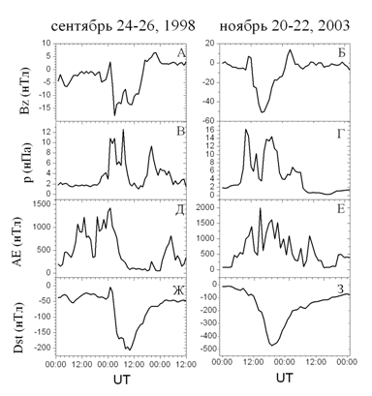
Рисунок 18. Параметры межпланетной среды для магнитных бурь 24-26.09.1998 и 20-22.11.2003: -компоненту ММП (А, Б), динамическое давление солнечного ветра (В, Г), AE-индекс (Д, Е), Dst-индекс (Ж,З) для магнитных бурь: 24-26.09.1998 и 20-22.11.2003.
Как указывалось выше, мы не можем определить из измерений относительные вклады магнитосферных токовых систем в Dst. Но мы можем сделать это, используя современные динамические модели.
Параболоидная модель магнитосферы (А2000) использована для анализа динамики магнитосферного магнитного поля во время магнитных бурь разной интенсивности. На Рис.18 представлены параметры межпланетной среды для умеренной магнитной бури 24-26.09.1998 и мощной бури 20-22.11.2003: Bz-компонента ММП (А, Б), динамическое давление солнечного ветра (В, Г), Al и Dst индексы (Д-З). Обе бури связаны со скачком давления солнечного ветра и поворотом ММП к югу.

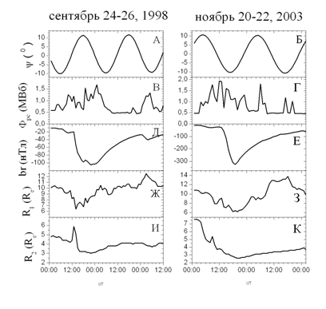
Рисунок 19. Входные параметры модели магнитосферы: угол наклона геомагнитного диполя, магнитный поток поперек долей хвоста, напряженность магнитного поля кольцевого тока в центре Земли, расстояние до подсолнечной точки , расстояние до переднего края слоя хвоста, вычисленные для магнитных бурь: 24-26.09.1998 и 20-22.11.2003.

На Рис.19 показаны рассчитанные для обеих бурь параметры модели: угол наклона геомагнитного диполя (А, Б), расстояние до подсолнечной точки (В, Г), расстояние до переднего края слоя хвоста (Д, Е), магнитный поток через доли хвоста (Ж, З), магнитное поле кольцевого тока в центре Земли (И, К). На Рис. 20 представлены Dst и составляющие Dst: Dcf, Dr и Dt (А, Б), Dst и модельное Dst (В, Г), и относительные вклады токов хвоста и кольцевого тока в скорректированное на давление солнечного ветра Dst: (17Д, 17Е) и (Ж, З), рассчитанные во время бурь 24-26 сентября 1998 года (левая панель) и 20-22 ноября 2003 года (правая панель). Вариации спокойного дня вычтены из соответствующих вариаций магнитного поля. Следует заметить, что модель дает хорошее согласие с наблюдаемым Dst-индексом. В обоих случаях средняя невязка составляет величину не более 10% от максимума бури.
Анализ динамики магнитосферных токовых систем во время рассматриваемых магнитных бурь демонстрирует их разное поведение. Для обеих бурь ток хвоста начинает развиваться раньше кольцевого тока. Для главной фазы умеренной бури 24-26 сентября 1998 токи хвоста и кольцевой ток дают сравнимые вклады в Dst. Во время фазы восстановления вклад кольцевого тока остается более сильным, чем вклад тока хвоста.

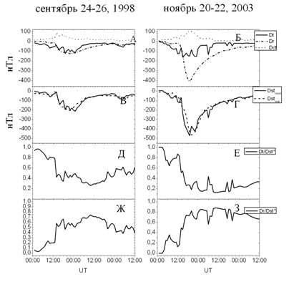
Рисунок 20. Вклады магнитосферных источников в Dst (A, Б), наблюдаемое и модельное Dst (В, Г), вклады поля хвоста (Д, Е) и кольцевого тока (Ж, З) в Dst, скорректированное на давление солнечного ветра для магнитных бурь: 24-26.09.1998 и 20-22.11.2003.

Ситуация совсем иная во время сильной бури 20-22 ноября 2003 года: во время максимума бури вклад кольцевого тока доминирует.
Вклад токового слоя в Dst изменяется в течение магнитной бури. Он хорошо коррелирует с суббуревой активностью, достигая максимума на начальной стадии бури. Во время первой (умеренной) бури максимальные вклады ТС и RC в Dst порядка 48% и 53% от максимального Dst, тогда как во время второй (сильной) бури максимальные вклады ТС и RC порядка 30% и 70% от максимального Dst. Из представленных расчетов видно, что источники Dst достигают максимума часто в разные моменты времени, что свидетельствует о влиянии разных факторов на развитие разных токовых систем во время магнитной бури.
Проведенные расчеты подтверждают тезис о том, что магнитное поле тока хвоста может быть достаточно сильным, чтобы давать значительный вклад в вариацию Dst [Alexeev et al, 1996]. Однако, можно видеть, что тогда как во время слабой бури токовый слой и кольцевой ток дают приблизительно равные максимальные вклады в Dst, во время сильной бури относительный вклад токового слоя, рассчитанный по модели, уменьшается, и составляет менее половины вклада RC.
Соотношение между DR и DT зависит от интенсивности бури. Для слабых и умеренных бурь DT может достигать значений, сравнимых со значениями DR, а иногда даже превышать их. Для сильных бурь вроль DR возрастает. По-видимому, на бурях средней интенсивности с ${\text{Dst}}^{\text{min}}$около –100 – -200 нТл, поле токов хвоста испытывает насыщение, достигая максимально возможного значения, в то время как кольцевой ток находится в условиях, когда он имеет возможность для дальнейшего развития. Мы видим, что для сильных бурь поле кольцевого тока доминирует над полем токов хвоста, не превышающего по абсолютному значению 150 нТл, которое достигается и в бурях меньшей интенсивности.
По-видимому, объяснение этому факту лежит в пространственных характеристиках исследуемых токовых систем. Магнитное поле хвоста магнитосферы определяется магнитным потоком поперек долей хвоста, $Φ_{∞}$, эквивалентному магнитному потоку через полярную шапку .
,
где $R_{e}$ - радиус Земли, $B_{0}$- геомагнитное поле на экваторе, - радиус полярной шапки. Величина $Φ_{∞}$ зависит от размеров полярной шапки и достигает значения 2500 МВб уже при радиусе , по-видимому, чрезмерном и никогда не наблюдавшемся. С другой стороны, магнитный поток поперек долей хвоста $Φ_{\text{pc}}$определяется выражением (3). Для разумных значений $R_{1}$ и $R_{2}$ и AL = -2000 нТл магнитный поток $Φ_{\text{pc}}$не превышает 2500 МВб.
Cогласно [Акасофу и Чепмен, 1975], характерное время диссипации накопленной в хвосте энергии составляет примерно 13 минут, что значительно меньше времени жизни протонов в кольцевом токе (десятки часов). Насыщение магнитного поля токов хвоста обуславливается балансом между накоплением энергии в магнитном хвосте и ее диссипацией. Существенная разница между временем диссипации энергии в хвосте и временем жизни протонов кольцевого тока объясняет тот факт, что поле токов хвоста деградирует в тот момент, когда кольцевой ток еще развивается.
Анализ низкоширотных возмущений магнитного поля на поверхности Земли объясняет сложную динамику магнитосферного магнитного поля магнитной бури. При этом различные токовые системы характеризуются отличающейся друг от друга динамикой, временем реакции и распада. Динамика магнитосферы в целом во время бури демонстрирует зависимость глобальных токовых систем как от параметров солнечного ветра, так и от факторов магнитосферного происхождения.
В заключение этого раздела можно сказать, что магнитная буря в ноября 2003 года относятся к наиболее мощным геомагнитным возмущениям в текущем цикле солнечной активности. Динамическая модель магнитосферы, описывающая динамику глобальных магнитосферных токовых систем во время магнитной бури [Alexeev et al., 2003] позволяет достаточно точно предсказать поведение Dst вариации по параметрам межпланетной среды.
Модельные расчеты описывают обнаруженное в работах О.Б. Хорошевой [Хорошева, 1987] существенное расширение аврорального овала во время магнитной бури. Об этом же эффекте свидетельствует эмпирическая зависимость положения максимума внешнего пояса релятивистских электронов от максимума |Dst|, которая была получена Л. В. Тверской [Тверская, 1986].

Модельные расчеты демонстрируют существенную роль токового слоя хвоста магнитосферы в формировании Dst вариации на разных фазах бури. Соответствующее предсказание (о значительной роли токового слоя во время магнитной бури) было сделано еще в 1993-1996 годах [Alexeev et al., 1996; Maltsev et al., 1996].

3.1.7. Конвекция в магнитосфере

Наряду с магнитным полем в магнитосфере имеется стационарное электрическое поле. Поскольку в системе координат, связанной с плазмой, электрическое поле равно нулю, это означает, что плазма магнитосферы находится в движении. Непосредственное измерение слабого статического электрического поля в магнитосфере требует преодоления целого ряда затруднений. Эта задача может быть решена с использованием косвенных методов, одним из которых является измерение дрейфа ускоренного на борту КА электронного пучка, после одного ларморовского оборота пучка в магнитосферном магнитном поле. Этод метод был использован на запущенных в 2000 году 4-х КА Cluster (эксперимент EDI),

Электрическое поле или скорость конвекции определялись по смещению электронных пучков с энергией 0,5-1,0 кэВ, инжектируемых с КА, после одного ларморовского оборота в магнитном поле, величина и направление которого измерялась магнитометром, установленном на том же КА (Noda et al., 2003). Измерения конвекции в ближнем хвосте были сгруппированы по группам, которые соответствовали различным направлениям ММП. Результаты этого эксперимента, полученные в июле – октябре 2001 года, которые относятся к положительной By компонете ММП, показаны на рисунке 21 .

Картина электрического поля в магнитосфере может быть восстановлена по измерениям в ионосфере на спутниках и баллонах. Затем, используя модель магнитного поля и предполагая, что продольное электрическое поле равно нулю, можно получить электрическое поле в магнитосфере. При этом вносится дополнительная неопределенность, связанная с погрешностями модели магнитного поля, которые могут сильно повлиять на результат. В монографии Беленькой (2002) подробно рассмотрено влияние межпланетного магнитного и электрического полей на формирование магнитосферной конвекции.

Другим способом извлечения информации об электрическом поле является анализ последовательных изменений спектра частиц, измеряемых на ИСЗ. Использовав данные синхронного спутника "АТS-5" и предполагая, что все частицы инжектируются в полуночном секторе, Мак-Илвайном была рассчитана модель электрического поля, лучше всего описывающая наблюдаемую динамику спектров частиц, регистрируемых на "ATS- 5" (Mс Ilwain 1974). На рисунке 22 приведены эквипотенциали электрического поля, полученные Мак-Илвайном в экваториальной плоскости
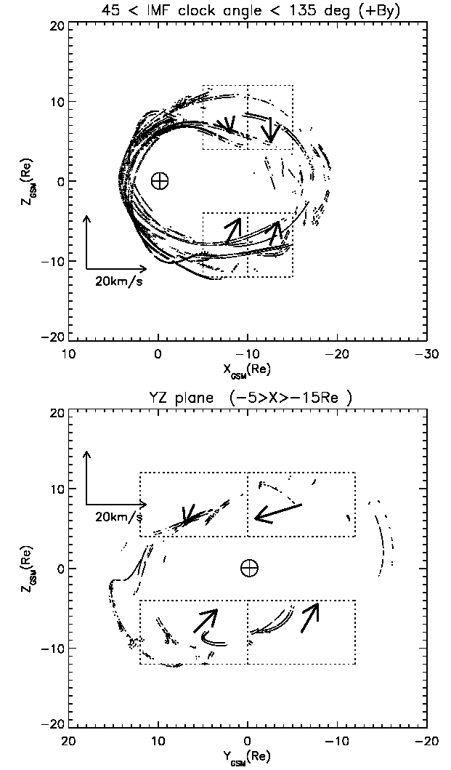
Рисунок 21. Скорость электрического дрейфа в ближнем хвосте магнитосферы по данным прибора на борту КА Cluster (эксперимент EDI), (Noda et al., 2003).
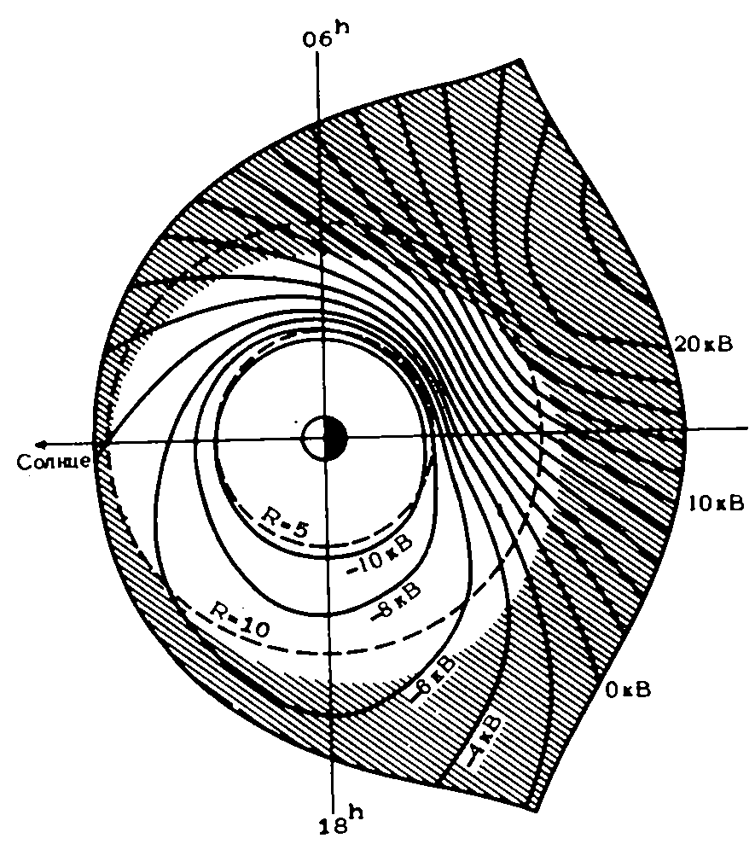

Рисунок 22. Эквипотенциали электрического поля в магнитосфере по Мак-Илвайну. Заштрихованная область - область применимости модели.

Заштрихованная часть рисунка выделяет область, где модель не может претендовать на точное описание поля, поскольку траектории рассматриваемых частиц не попадали в эту область. Эквипотенциали приведены на рисунке с шагом 2 кВ. Они дают траектории заряженных частиц с нулевой энергией, не чувствующих магнитного поля.
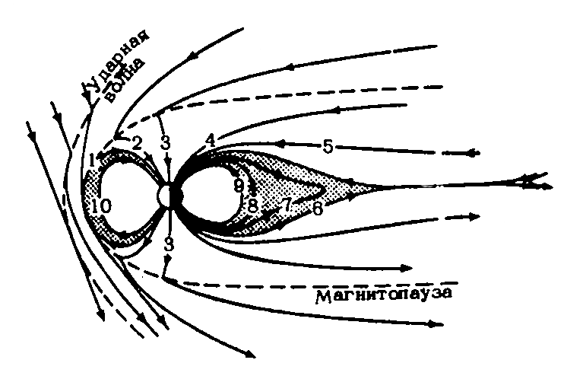
Результаты Cluster согласуются с картиной конвенции плазмы в плоскости полуденного меридиана, схематично изображеной на рисунке 23 (Axford, 1969,). Цифрами обозначены последовательные положения силовой линии (к которой "привязана" холодная плазма), перезамыкающейся в дневной стороне с межпланетным полем. .Затем эта силовая линия сносится в хвост. В момент, отмеченный цифрой 6, она вновь замыкается со своей "половиной" из южного полушария. Далее она двигается к Земле, пока не попадает в зону больших значений поля коротации, которое переносит силовую линию на дневную сторону. Затем весь процесс повторяется.
Электрическое поле в магнитосфере определяется вращением Земли и движением плазмы солнечного ветра вдоль магнитопаузы. Это последнее при наличии перезамыкания межпланетного и магнитосферного магнитных полей вызывает движение плазмы в магнитосфере. На картину конвекции влияет конечная проводимость ионосферы. Электрическое поле вызывает токи в ионосфере. Рассмотрение дивергенции этих токов

Рисунок 23. Стационарная конвекция в плоскости полуденного геомагнитного меридиана. Цифры - последовательное положение силовой линии, перезамыкающейся с межпланетным полем в момент 1 и со своей южной половиной в момент 6

показывает, что должны существовать продольные токи вдоль силовых линий. Эти токи расположены у аврорального овала и направлены из ионосферы на вечерней стороне и в противоположную сторону на утренней стороне.

На рис. 24а (Vasyliunas, 1974) схематично изображены Педерсеновские токи в ионосфере и требуемые для их замыкания продольные токи. На рис. 24б показаны линии конвекции (эквипотенциали) на полярной диаграмме, схематично представляющей ионосферу. Заштрихованная область на рис. 24а,6 - это полярная шапка.
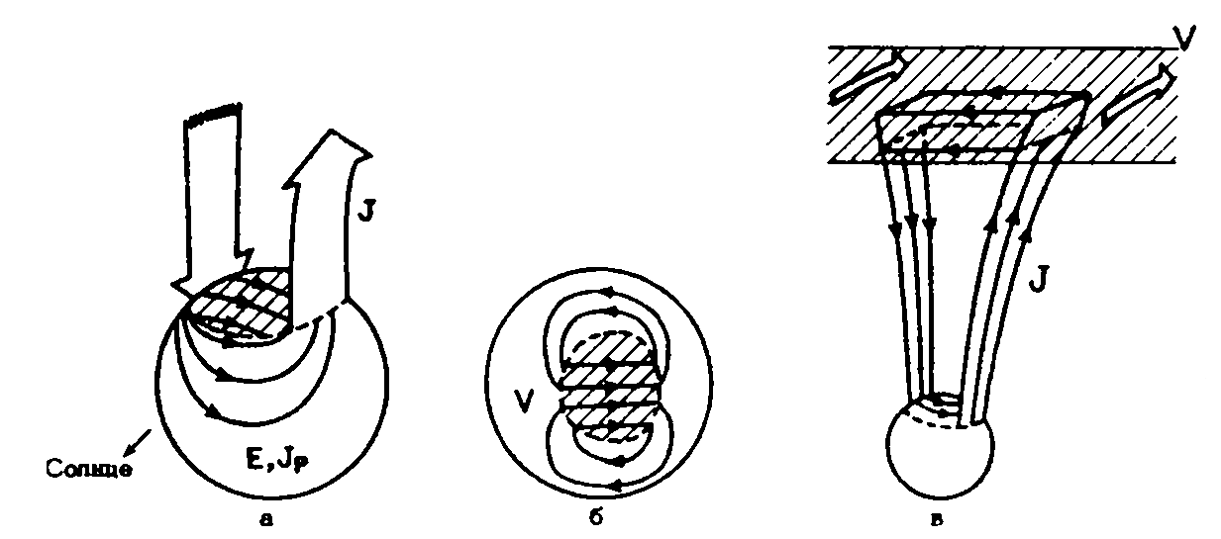

Рисунок 24. Возбуждение продольных токов: а - схема электрического поля и Педерсеновского тока в ионосфере. Продольный ток, стекающий и вытекающий на авроральном овале; б - вид на Землю с полюса; Стрелки - линии конвекции в ионосфере; в - Замыкание продольных токов в солнечном ветре

На рис. 24в показано, как продольные токи замыкаются в солнечном ветре (заштрихованная часть рисунка). Область солнечного ветра, примыкающая в магнитосфере, является МГД генератором, вдоль силовых линий замкнутым на нагрузку - ионосферу. Разность потенциалов, приложенная к магнитосфере, составляет ~ 50 кВ. Направление скорости солнечного ветра показано большими стрелками.
В настоящее время имеются лишь качественные представления о процессе перезамыкания межпланетного и магнитосферного полей, который весьма существенен для описания конвекции магнитосферы. Весьма в общих чертах известна относительная роль механизмов, обуславливающих картину дневную сторону. Затем весь процесс повторяется.

3.1.8. ЗАКЛЮЧЕНИЕ

Помимо Земли магнитосферы обнаружены и у других планет Солнечной системы. В шестом издании "Модели космоса" изложены данные о магнитосферах Меркурии и Юпитера, полученные при полетах КА "Маринер-10", "Пионер-10" и "Пионер-11"(см. также обзор (Алексеев, 1976)). Результаты полетов КА " Voyager - 1 "и "Voyager-2" к Юпитеру и Сатурну дополнили ранее известные данные. К настоящему времени уже опубликованы данные КА Galileo, который совершил несколько оборотов на орбите спутника Юпитера, КА Ulysses совершил облет Юпитера в 1992 году, во время своего разворота на полярную орбиту вокруг Солнца. КА Cassini в июле 2004 года перешел на орбиту спутника Сатурна.
В результате этих полетов был получен большой объем информации о крупномасштабном поле этих планет. Эта информация позволила модифицировать параболоидную модель магнитосферы Земли таким образом, чтобы построить количественные модели магнитосфер Юпитера и Сатурна.

Принципиальные особенности физических процессов, происходящих в магнитосферах планет- гигантов, в отличие от магнитосферы Земли, обусловлены быстрым вращением обеих планет. В случае Юпитера, возникающая из-за отставания магнитосферной плазмы от твердотельного вращения униполярная разность потенциалов может достигать 380 МВ. Для Сатурна из-за более слабого планетарного поля эта величина существенно меньше, однако магнитное поле в магнитосферах обеих планет существенным образом модифицируется из-за образования плазменного диска в средней магнитосфере. Магнитное поле этого диска существенно увеличивает размеры магнитосферы. Наличие в магнитосфере Юпитера вулканических выбросов Ио, существенно увеличивает плотность магнитосферной плазмы и усиливает эффект магнитодиска. На приведенных ниже рисунках 25и 27 построены полуденные сечения магнитосфер Юпитера и Сатурна (рисунки 25 и 27, соответственно). На рисунке 26, для случая Юпитера показана проекция ионосферы в экваториальную плоскость и в переднее сечение хвоста магнитосферы. Эта проекция позволяет проследить проявления магнитосферно- ионосферного взаимодействия.

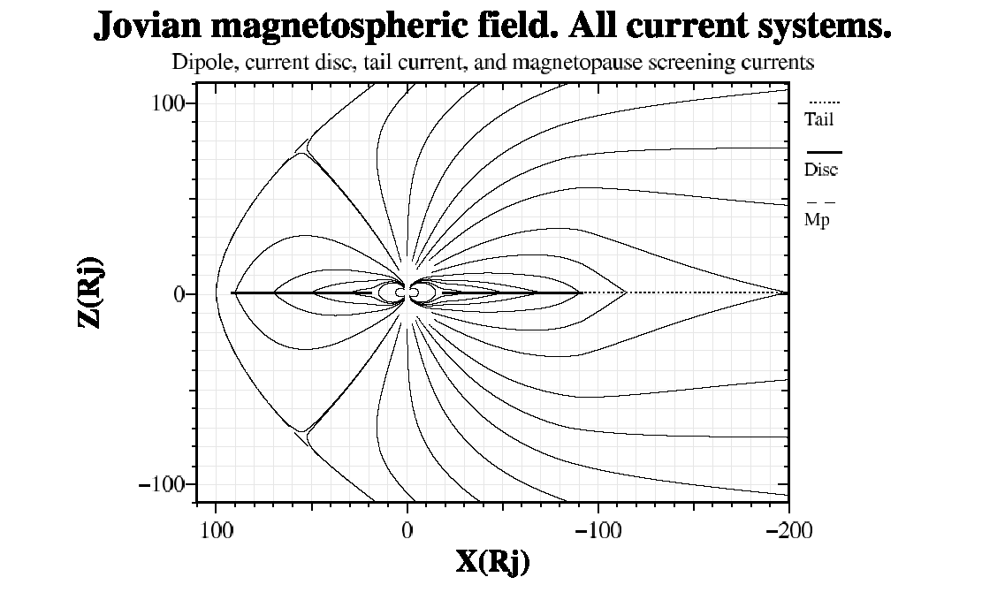
Рисунок 25. Лежащие в плоскости полдень – полночь силовые магнитного поля линии магнитосферы Юпитера. Направление планетарного диполя Юпитера противоположно направлению магнитного поля Земли, поэтому в северной (в южной) половине магнитосферы поле направлено от Юпитера (к Юпитеру).
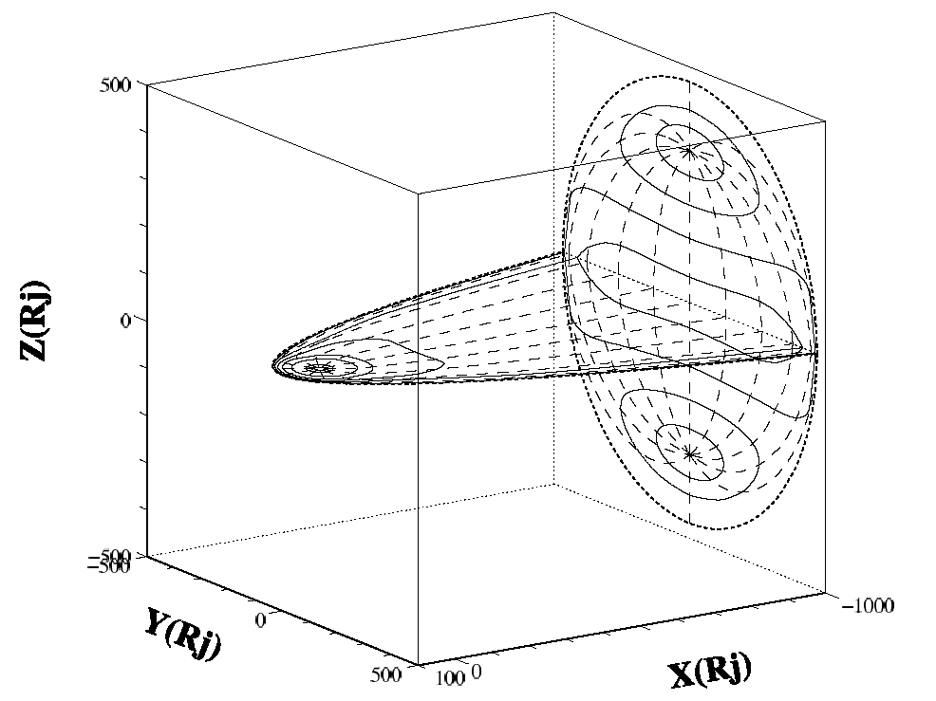
Рисунок 26. Проекция линий постоянной юпетирианской широты с шагом 2º (сплошные линии) и постоянной долготы с шагом 2 часа местного времени (пунктирные линии). Линии постоянной широты в экваториальной плоскости соответствуют широтам от 72º до 84º, а в поперечном сечении хвоста от 82º до 90º.
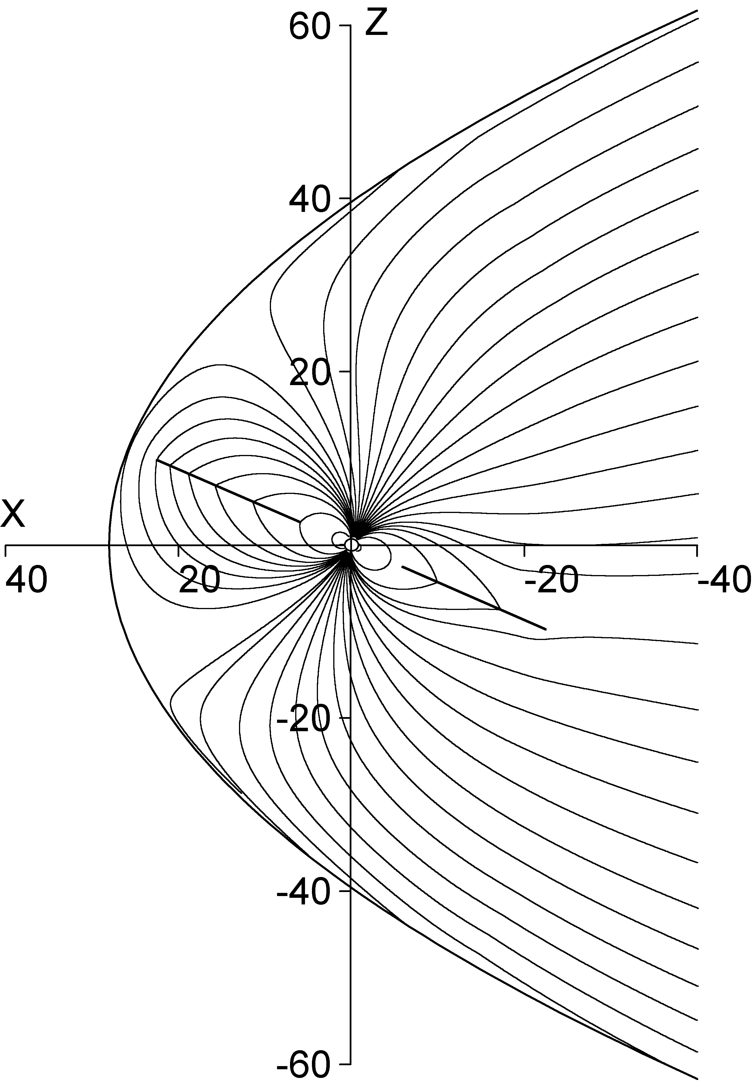
Рисунок 27. Силовые линии в плоскости XZ солнечно-магнитосферной системы координат магнитосферы Сатурна. Силовые лини рассчитаны в модели, описывающей структуру расширенной магнитосферы, которая наблюдалась при подлете КА Cassini.

ЛИТЕРАТУРА
- Акасофу С.-И., Чепмен С. Солнечно-земная физика: часть 2. Москва: Мир. 1975. 512 C.
- Алексеев И.И. Регулярное магнитное поле в магнитосфере Земли // Геомагнетизм и аэрономия. 1978. Т.18. С.656.
- Алексеев И.И. Магнитосфера Юпитера. Итоги науки и техники, серия "Исследование космического пространства", т.7, М., ВИНИТИ, 1976.
- Беленькая Е.С. Влияние ММП на формирование магнитосферы. //Исследование космического пространства, т. 33а, 2002, 236 с.
- Калегаев В.В., Алексеев И. И., Фельдштейн Я. И., Громова Л. И., Графе А., Гринспен М. Магнитный поток поперек долей геомагнитного хвоста и динамика магнитосферного возмущения во время магнитных бурь // Геомагнетизм и Аэрономия. Т. 38. No 3. С. 10-16. 1998.
- Старков Г. В. Планетарная морфология авроральных явлений в магнитосферно-ионосферной физике // С.-Петербург: Наука. С. 85-90. 1993.
- Тверская Л. В., Граница инжекции электронов в магнитосфере Земли, Геомагнетизм и Аэрономия, 26, 864-865, 1986.
- Хорошева О.Б., Магнитосферные возмущенмя и связанная с ними динамика ионосферного электроджета, зоны полярных сияний и плазмосферы, Геомагнетизм и Аэрономия, 27, 804-811, 1987.
- Alexeev I.I., E.S.Belenkaya, S.Y.Bobrovnikov, V.V.Kalegaev, Modelling of the electromagnetic field in the interplanetary space and in the Earth's magnetosphere, Space Science Review, 107, N1/2, 7-26, 2003.
- Alexeev, I.I., and E.S. Belenkaya (2005), Modeling of the Jovian magnetosphere, Ann. Geophys., 23, 809-826.
- Alexeev I. I., Belenkaya E. S., Kalegaev V. V., Feldstein Y. I.,. Grafe A Magnetic storms and magnetotail currents // J. Geophys. Res. V. 101. P. 7737-7747. 1996.
- Alexeev I.I.. Kalegaev V.V., Belenkaya E.S., Bobrovnikov S.Yu., Feldstein Ya.I., Gromova L.I. The Model Description of Magnetospheric Magnetic Field in the Course of Magnetic Storm on January 9-12, 1997 // J. Geophys. Res. V. 106. P. 25683-25694. 2001.
- Axford W.I. Rev. Geophys. and Sрасе Phys., 1969, v.7, р.421.
- Burton R. K., McPherron R. L., Russell C. T. An empirical relationship between interplanetary conditions and Dst // J. Geophys. Res. V. 80. P. 4204-4216. 1975.
- Dessler A. J., Parker E. N. Hydromagnetic theory of geomagnetic storms // J. Geophys. Res. V. 64. P. 2239-2252. 1959.
- Feldstein, Y. I., A. E. Levitin, J. U. Kozyra, B. T. Tsurutani, A. Prigancova, L. Alperovich, W. D. Gonzalez, U. Mall, I. I. Alexeev, L. I. Gromova, and L. A. Dremukhina, (2005), Self-consistent modeling of the large-scale distortions in the geomagnetic field during the 24–27 September 1998 major magnetic storm, J. Geophys. Res., 110, A11214, doi:10.1029/2004JA010584.
- Ganushkina N. Yu., Pulkkinen T. I., Kubyshkina M. V., Singer H. J., Russell C. T. Modelling the ring current magnetic field during storms // J. Geophys. Res. V. 107. 10.1029/2001JA900101. 2002.
- Ganushkina N. Yu., Pulkkinen T. I., Kubyshkina M. V., Singer H. J., Russell C. T. Long-term evolution of magnetospheric current systems during storms // Ann. Geoph. V. 22. P. 1317-1334. 2004.
- Greenspan M. E., Hamilton D. C. A test of the Dessler-Parker-Sckopke relation during magnetic storms // J. Geophys. Res., V.105. P.5419-5430. 2000.
- Heikhi1a W.J., Winningham J.D., J. Geophys. Res., 1971., v.76, р.883.
- Kalegaev V. V. Alexeev I. I., Feldstein Ya. I. The Geotail and Ring Current Dynamics Under Disturbed Conditions // Journal of Atm. and Sol-Terr Phys. V. 63/5. P. 473-479. 2001.
- Kalegaev V. V., Ganushkina N. Yu., Pulkkinen T. I., Kubyshkina M. V., Singer H. J., Russell C. T. Relation between the ring current and the tail current during magnetic storms // Ann. Geoph. V. 26. No 2. P. 523-533. 2005.
- Kaufmann T. G. Substorm currents: Growth phase and onset // J. Geophys. Res. 1987. V.92. P.7471.
- Lopez R. E., von Rosenvinge T. A statistical relationship between thе geosynchronous magnetic field and substorm electrojet magnitude // J. Geophys. Res. 1993. V.98. P.3851.
- Maltsev Y. P., A.A. Arykov, E.G. Belova, B.B. Gvozdevsky, V.V. Safargaleev Magnetic flux redistribution in the storm time magnetosphere // J. Geophys. Res. V. 101. P. 7697-7707. 1996.
- Mead G,D., Fiarfield О,Н, A quantitative magnetospheric model derived from spacecraft magnetometer data. J. G еорhis. Res., 1975. v. 80, р. 523.
- Mс Ilwain С.Е. Substorm injection bouпdaries. In В.М. Мс Соrmас (ed), Magnetospheric Physics. D. Reidel Publlshing Соmраnу, Dorderecht, Holland, 1974, р. 143.
- Noda, H., W. Baumjohann, R. Nakamura, K. Torkar, G. Paschmann, H. Vaith, P. Puhl-Quinn, M. Fo¨rster, R. Torbert, and J. M. Quinn, Tail lobe convection observed by Cluster/EDI, J. Geophys. Res., 108(A7), 1288, doi:10.1029/2002JA009669, 2003.
- O’Brien T. P., McPherron R. L. An empirical phase space analysis of ring current dynamics: Solar wind control of injectionand decay // J. Geophys. Res. V. 105. P. 7707–7719. 2000.
- Ohtani S., Nose M., Rostoker G., Singer H., Lui A. T. Y., Nakamura M.Storm-substorm relationship: Contribution of the tail current to Dst // J. Geophys. Res. V. 106. P. 21199-21209. 2001.
- Pulkkinen T. I., Baker D.N., Pellinen R.J., et al. Particle scattering and current sheet stability in the geomagnetic tail during the substorm growth phase // J. Geophys. Res. 1992. V.97. P.19283.
- Rosenbauer Н., Grunwaldt Н., Montgomery M,D., Раsсhmann G., Sckopke N. HEOS - 2 plasma observations in the distant polar magnetosphere - plasma mantle. J. Geophys. Res., 1975, v.80, р 2731.
- Sckopke, N. A general relation between the energy of trapped particles and the disturbance field near the Earth // J. Geophys. Res. V. 71. P. 3125-3130. 1966.
- Shue J.-H., Song P., Russel C. T., Steinberg J .T., Chao J. K., Zastenker G., Vaisberg O. L., Kokubun S., Singer H. S., Detman T. R., Kawano H. Magnetopause location under extreme solar wind conditions // J. Geophys. Res.. V. 103. P. 17691-17700. 1998.
- Skoug, R.M. et al.,Tail-dominated storm main phase: 31 March 2001, J. Geophys. Res., 108, NA6, doi: 10.1029/2002JA009705, 2003.
- Sugiura М., Ledley B.G., Skillman T.L., Heppner Т.Р., Magnetospherlc f1eld distortions observed bу ОGО-3 and 5. J. Geophys. Res., 1971, v.76, р. 7552.
- Sugiura M., Kamei T. Equatorial Dst index 1957-1986 // in IAGA Bull. 40. edited by A. Berthelier. and M. Menvielle, Int. Serv. of Geomagn. Indices Publ. Off., Saint Maur, France, 1991.
- Turner N. E., Baker D. N., Pulkkinen T. I., Roeder J. L., Fennel J. F., Jordanova V. K. Energy content in the storm-time ring current // J. Geophys. Res. V. 106. P. 19149-19156. 2001.
- Tsyganenko N. A. A model of the near magnetosphere with a dawn-dusk asymmetry: 1. Mathematical structure // J. Geophys. Res. V. 107. 10.1029/2001JA000219. 2002a.
- Tsyganenko N.A. A model of the near magnetosphere with a dawn-dusk asymmetry: 2. Parameterization and fitting to observations// J. Geophys. Res. V. 107. 10.1029/2001JA000220. 2002b.
- Tsyganenko N. A., Sibeck D. G., Concerning flux erosion from the dayside magnetosphere // J. Geophys. Res. 1994. V.99. P.13425.
- Tsyganenko N.A., Sitnov M.I. Modeling the dynamics of the inner magnetosphere during strong geomagnetic storms// J. Geophys. Res. V. 110. 10.1029/2004JA010798. 2005.
- Vasyliunas V.М, Low- energy electrons оn the day side of the magnetosphere. J. Geophys. Res., 1968, v. 73, р. 5719.
- Vasyliunas V.M. Concepts оf magnetospheric convection. Magnetospher. Earth and Jupiter, Рrос. Neil Brice Меmоrу Sуmр., Frascati, 1974, Dordrechl-Boston, 1975, р. 179.
- Zmuda A.l., Armstrong I.C., J. Geophys. Res., 1974, v.79, р.463.

